ĐẠI HỌC CÔNG NGHIỆP HÀ NỘI

TRƯỜNG CÔNG NGHỆ THÔNG TIN & TRUYỀN THÔNG
-------------



BÁO CÁO THỰC NGHIỆM
Học phần: An ninh mạng

Chủ đề: Nghiên cứu, xây dựng mô hình mạng an toàn cho công ty CP thương mại TMG

Giáo viên hướng dẫn : TS. Phạm Văn Hiệp
Nhóm sinh viên thực hiện :
1. Nguyễn Tri Hải Mã SV: 2023603428
2. Phan Bá Khánh Mã SV: 2023605083
3. Kiều Văn Minh Mã SV: 2023606327
4. Đào Xuân Thắng Mã SV: 2023605466
5. Hoàng Văn Trường Mã SV: 2023606661
Mã lớp: 20252IT6070002
Nhóm: 15

Hà Nội - Năm 2026

MỤC LỤC

MỤC LỤC 2
DANH MỤC HÌNH ẢNH 4
DANH MỤC BẢNG BIỂU 6
LỜI NÓI ĐẦU 7
CHƯƠNG 1: TỔNG QUAN 8
1.1. Tổng quan về an ninh mạng 8
1.2. Các kiến thức cơ sở 9
1.2.1. An toàn thông tin 9
1.2.2. An toàn mạng máy tính 9
1.2.3. Tấn công mạng 10
1.3. Nội dung nghiên cứu 11
1.3.1. Lý do chọn đề tài 11
1.3.2. Mục tiêu, đối tượng và phạm vi nghiên cứu 14
CHƯƠNG 2: THIẾT KẾ VÀ TRIỂN KHAI MÔ HÌNH MẠNG AN TOÀN 16
2.1. Nghiên cứu, tìm hiểu về mô hình mạng an toàn 16
2.1.1. Tổng quan về mô hình mạng 16
2.1.2. Các thành phần chính 16
2.1.3. Các công nghệ hỗ trợ 17
2.1.4. Ưu điểm của mô hình mạng máy tính 18
2.1.5. Lợi ích của các mô hình mạng máy tính 18
2.2. Các mô hình mạng an toàn sử dụng trong doanh nghiệp 19
2.2.1.Các dạng kiến trúc mạng thông dụng hiện nay 19
2.2.2. Các mô hình mạng an toàn được sử dụng phổ biến nhất hiện nay 20
2.3. Nghiên cứu mô hình mạng an toàn cho công ty(Hybrid) 27
2.3.1. Cấu trúc cơ bản 27
2.3.2. Các thành phần chính 28
2.3.3. Cách thức hoạt động 30
2.3.4. Ứng dụng 31
2.3.5. Ưu điểm & Nhược điểm ( Tạo bảng so sánh) 32
2.4. Thực nghiệm mô hình mạng an toàn cho công ty … 32
2.4.1. Giới thiệu công cụ hỗ trợ mô phỏng 32
2.4.2. Kỹ thuật sử dụng 34
2.4.3. Mục tiêu của hệ thống thực nghiệm 43
2.4.4. Thiết kế kịch bản chương trình 51
2.4.5. Giải pháp bảo mật trong hệ thống thực nghiệm 72
2.4.6. Mô phỏng triển khai thực nghiệm 75
Chương 3: Kết luận và bài học kinh nghiệm 95
3.1. Kiến thức kỹ năng đã học được trong quá trình thực hiện đề tài. 95
3.2. Bài học kinh nghiệm 96
3.3. Đề xuất về tính khả thi của chủ đề nghiên cứu, những thuận lợi, khó khăn 97
3.3.1. Tính khả thi của chủ đề nghiên cứu 97
3.3.2. Thuận lợi và khó khăn 98
Tài liệu tham khảo 102

DANH MỤC TỪ VIẾT TẮT

STT | Từ viết tắt | Tên đầy đủ (Tiếng Anh) | Ý nghĩa (Tiếng Việt)
1 | ACL | Access Control List | Danh sách kiểm soát truy cập
2 | AD | Active Directory | Dịch vụ thư mục trên Windows Server
3 | AES | Advanced Encryption Standard | Chuẩn mã hóa nâng cao
4 | ASA | Adaptive Security Appliance | Thiết bị tường lửa bảo mật của Cisco
5 | CSIRT | Computer Security Incident Response Team | Đội phản ứng sự cố an ninh mạng
6 | DHCP | Dynamic Host Configuration Protocol | Giao thức cấp phát địa chỉ IP động
7 | DMZ | Demilitarized Zone | Vùng trung lập giữa mạng nội bộ và Internet
8 | DNS | Domain Name System | Hệ thống phân giải tên miền
9 | DDoS | Distributed Denial of Service | Tấn công từ chối dịch vụ phân tán
10 | DPI | Deep Packet Inspection | Kiểm tra gói tin sâu
11 | EDR | Endpoint Detection and Response | Phát hiện và phản ứng trên thiết bị đầu cuối
12 | FTP | File Transfer Protocol | Giao thức truyền tải tập tin
13 | IDS | Intrusion Detection System | Hệ thống phát hiện xâm nhập
14 | IPS | Intrusion Prevention System | Hệ thống ngăn chặn xâm nhập
15 | LAN | Local Area Network | Mạng cục bộ
16 | MFA | Multi-Factor Authentication | Xác thực đa yếu tố
17 | MITM | Man-In-The-Middle | Tấn công trung gian
18 | NAC | Network Access Control | Kiểm soát truy cập mạng
19 | NGFW | Next Generation Firewall | Tường lửa thế hệ mới
20 | OTP | One-Time Password | Mật khẩu dùng một lần
21 | SIEM | Security Information and Event Management | Quản lý thông tin và sự kiện bảo mật
22 | SSL/TLS | Secure Sockets Layer / Transport Layer Security | Giao thức bảo mật truyền thông
23 | VLAN | Virtual Local Area Network | Mạng LAN ảo
24 | VPN | Virtual Private Network | Mạng riêng ảo
25 | WAF | Web Application Firewall | Tường lửa ứng dụng web
26 | WLAN | Wireless Local Area Network | Mạng cục bộ không dây
27 | WPA2/WPA3 | Wi-Fi Protected Access v2/v3 | Chuẩn bảo mật mạng không dây
28 | XDR | Extended Detection and Response | Phát hiện và phản ứng mở rộng

DANH MỤC HÌNH ẢNH
Hình 2.1. Mô hình mạng Peer-to-Peer 22
Hình 2.2. Mô hình mạng Client-server 23
Hình 2.3. Mô hình mạng lai (hybrid) 24
Hình 2.4. Mô hình mạng Mesh 25
Hình 2.5. Mô hình mạng phân cấp (Hierarchical) 27
Hình 2.6: Mô hình mạng lai(Hybrid clound) 28
Hình 2.8: Kiến trúc mạng lai 29
Hình 2.9: Sơ đồ vật lý 35
Hình 2.10: Vai trò của DMZ 36
Hình 2.11: Mô hình đặt DMZ giữa hai Firewall 37
Hình 2.12: Mô hình Sử dụng Router/Firewall nhiều cổng 38
Hình 2.13: Mô hình hoạt động của NAT giữa mạng LAN và Internet 40
Hình 2.14: Sơ đồ nhiều máy tính trong LAN sử dụng chung một IP Public 40
Hình 2.15: Minh họa chuyển đổi IP Private sang IP Public 41
Hình 2.16: Mô hình ánh xạ 1-1 của Static NAT 42
Hình 2.17: Quy trình hoạt động của Dynamic NAT 42
Hình 2.18: Mô hình NAT Overload/PAT 43
Hình 2.19: Mô hình tổng quan hệ thống thực nghiệm 45
Hình 2.20 Kiến trúc mạng 3 vùng Internet – DMZ – LAN 47
Hình 2.21 Mô hình bảo mật nhiều lớp (Defense in Depth) 48
Hình 2.22: Các dịch vụ mạng trong hệ thống 49
Hình 2.23: Quy trình kiểm thử hệ thống 51
Hình: VLAN CoreSwitch1 77
Hình: Vlan CoreSwitch2 78
Hình: Cấu hình SVI CoreSwitch1 79
Hình: Cấu hình SVI CoreSwitch2 80
Hình: Khóa dải IP tĩnh trên CoreSwitch1 81
Hình 2.1: cấu hình DHCP pools cho các VLAN 82
Hình: IP đã nhận từ DHCP 83
Hình: Cấu hình IP ảo chung cho mỗi VLAN trên CoreSwitch1 84
Hình: Cấu hình IP ảo chung cho mỗi VLAN trên CoreSwitch2 85
Hình: CoreSwitch1 – Active 86
Hình: CoreSwitch2 – Standby 87
Hình: CoreSwitch1 là Active Router 88
Hình: CoreSwitch2 là Standby Router 88
Hình: Ping từ PC1_KT đến PC2_KT 88
Hình : Trước khi tắt CoreSwitch1 89
Hình : Sau khi tắt CoreSwitch1 89
Hình: Kiểm tra kết nối từ PC1_KT 89
Hình: Đặt các cổng uplink ở chế độ trunk trên CoreSwitch1 90
Hình: Đặt các cổng uplink ở chế độ trunk trên CoreSwitch2 91
Hình: Kiểm tra trạng thái trunk trên CoreSwitch1 92
Hình: Kiểm tra trạng thái trunk trên CoreSwitch2 93
Hình : Gán cổng access của switch cho đúng VLAN 94
Hình: Kích hoạt Portfast để tăng tốc độ kết nối 94
Hình : Máy tính PC0_GD nhận đúng VLAN10 95

DANH MỤC BẢNG BIỂU
Bảng: Ứng dụng của mô hình mạng Hybrid 30
Bảng so sánh ưu điểm và nhược điểm của mô hình Hybrid 30
Bảng 2.x. Phân biệt IP Private và IP Public 38
Bảng 2.x. Ưu điểm và nhược điểm của NAT 41
Bảng : 51
Bảng quy hoạch địa chỉ IP và phân chia VLAN cho PMG 52
Bảng địa chỉ Ip cho các thiết bị 64

LỜI NÓI ĐẦU
Trong bối cảnh chuyển đổi số diễn ra mạnh mẽ, vấn đề đảm bảo an toàn thông tin và bảo mật hệ thống mạng ngày càng trở nên quan trọng, đặc biệt đối với các trung tâm truyền thông và dữ liệu – nơi lưu trữ, xử lý và truyền tải lượng lớn thông tin quan trọng, nhạy cảm. Do đó, việc xây dựng một mô hình mạng an toàn, có khả năng phòng chống các mối đe dọa ngày càng tinh vi là yêu cầu cấp thiết và cấp bách.
Đề tài "Nghiên cứu, xây dựng mô hình mạng an toàn cho Công ty Cổ phần Thương mại TMG" được Nhóm 15 thực hiện với mục tiêu tìm hiểu, đánh giá các rủi ro an ninh tiềm ẩn trong hệ thống mạng, từ đó đề xuất mô hình mạng với các giải pháp kỹ thuật nhằm đảm bảo tính an toàn, tính sẵn sàng và tính bảo mật cho hệ thống.
Trong quá trình thực hiện, nhóm đã nghiên cứu các kiến trúc mạng phổ biến, phân tích các lỗ hổng thường gặp, tìm hiểu về các công cụ và kỹ thuật bảo mật như tường lửa (Firewall), hệ thống phát hiện và ngăn chặn xâm nhập (IDS/IPS), mạng riêng ảo (VPN), phân vùng mạng (VLAN), cũng như các chính sách quản lý truy cập và giám sát an ninh. Nhóm cũng tiến hành mô phỏng mô hình mạng đề xuất bằng phần mềm chuyên dụng nhằm kiểm tra tính khả thi và hiệu quả của giải pháp.
Báo cáo này là kết quả của quá trình học tập, nghiên cứu và thực hành của nhóm sinh viên trong khuôn khổ học phần An ninh mạng, dưới sự hướng dẫn tận tình của giảng viên TS. Phạm Văn Hiệp. Nhóm xin chân thành cảm ơn thầy vì đã định hướng và hỗ trợ trong suốt quá trình thực hiện đề tài.
Mặc dù đã có nhiều cố gắng, nhưng do thời gian và kiến thức còn hạn chế, báo cáo không tránh khỏi những thiếu sót. Nhóm rất mong nhận được sự góp ý từ quý thầy cô và bạn đọc để hoàn thiện hơn trong tương lai.

CHƯƠNG 1: TỔNG QUAN

1.1. Tổng quan về an ninh mạng
Khái niệm về an ninh mạng: An ninh mạng bao gồm các biện pháp kỹ thuật, tổ chức và quản lý nhằm đảm bảo tính bảo mật, toàn vẹn và khả dụng của dữ liệu và hệ thống thông tin. Để đạt được điều này, an ninh mạng yêu cầu sự kết hợp chặt chẽ giữa con người, công nghệ và quy trình vận hành. Đây không chỉ là việc phòng ngừa mà còn bao gồm khả năng phát hiện, phản ứng và phục hồi trước các sự cố an ninh.
An ninh mạng là phương pháp bảo vệ an toàn cho máy tính, mạng, ứng dụng phần mềm, hệ thống quan trọng và dữ liệu khỏi các mối đe dọa kỹ thuật số tiềm ẩn. Các tổ chức chịu trách nhiệm bảo mật dữ liệu để duy trì lòng tin của khách hàng cũng như đáp ứng việc tuân thủ quy định. Họ sử dụng các biện pháp và công cụ an ninh mạng để bảo vệ dữ liệu nhạy cảm khỏi bị truy cập trái phép cũng như ngăn chặn gián đoạn trong hoạt động kinh doanh gây ra bởi hoạt động mạng ngoài ý muốn. Các tổ chức triển khai an ninh mạng bằng cách hợp lý hóa công tác phòng vệ kỹ thuật số giữa con người, quy trình và công nghệ.
Bối cảnh và sự phát triển của an ninh mạng: Trong vài thập kỷ gần đây, an ninh mạng đã trải qua những thay đổi lớn, từ việc bảo vệ các máy tính cá nhân đơn lẻ đến việc bảo vệ toàn bộ hệ sinh thái số hóa toàn cầu. Các xu hướng công nghệ như điện toán đám mây (cloud computing), trí tuệ nhân tạo (AI), Internet vạn vật (IoT), và dữ liệu lớn (big data) đã định hình lại cách chúng ta xử lý và bảo vệ thông tin. Điều này đã khiến an ninh mạng trở thành một lĩnh vực không thể thiếu trong mọi ngành công nghiệp, từ tài chính, y tế, giáo dục đến quốc phòng và vận tải.
Như vậy, an ninh mạng không chỉ là một ngành khoa học kỹ thuật mà còn là một phần thiết yếu trong việc định hình thế giới số hiện đại. Nó là chìa khóa để đảm bảo sự phát triển bền vững và an toàn của mọi hoạt động trong thời đại số hóa.

1.2. Các kiến thức cơ sở
Để nghiên cứu và triển khai, xây dựng mô hình mạng an toàn cho công ty CP thương mại TMG, chúng ta cần dựa vào các kiến thức nền tảng
thuộc nhiều lĩnh vực khác nhau. Các kiến thức cơ sở này bao gồm:

1.2.1. An toàn thông tin
An toàn thông tin là lĩnh vực bảo vệ dữ liệu, hệ thống và mạng máy tính khỏi các hành vi truy cập trái phép, đánh cắp hoặc phá hoại thông tin. Trong thời đại công nghệ số, an toàn thông tin đóng vai trò quan trọng đối với cá nhân, doanh nghiệp và tổ chức nhằm đảm bảo dữ liệu luôn được bảo mật và hệ thống hoạt động ổn định. Ba yếu tố cốt lõi của an toàn thông tin gồm tính bảo mật, tính toàn vẹn và tính sẵn sàng của dữ liệu.
Hiện nay, các mối đe dọa an toàn thông tin ngày càng đa dạng như virus, mã độc, ransomware, tấn công từ chối dịch vụ (DDoS) và lừa đảo trực tuyến (phishing). Những hình thức tấn công này có thể gây mất dữ liệu, gián đoạn hoạt động và thiệt hại tài chính nghiêm trọng. Vì vậy, các tổ chức cần áp dụng nhiều biện pháp bảo mật để giảm thiểu rủi ro và bảo vệ hệ thống trước các cuộc tấn công mạng.
Một số giải pháp phổ biến trong an toàn thông tin gồm sử dụng mật khẩu mạnh, xác thực nhiều lớp, mã hóa dữ liệu, tường lửa và sao lưu dữ liệu định kỳ. Ngoài ra, việc cập nhật phần mềm thường xuyên giúp vá các lỗ hổng bảo mật và tăng khả năng phòng chống tấn công. Các hệ thống giám sát và phát hiện xâm nhập cũng được sử dụng để theo dõi hoạt động bất thường trên mạng.
Bên cạnh công nghệ, yếu tố con người cũng đóng vai trò rất quan trọng trong việc đảm bảo an toàn thông tin. Người dùng cần được trang bị kiến thức bảo mật cơ bản để tránh bị lừa đảo hoặc vô tình làm rò rỉ dữ liệu. Việc nâng cao nhận thức về an toàn thông tin sẽ góp phần xây dựng môi trường số an toàn và bảo vệ hiệu quả các tài nguyên thông tin quan trọng.

1.2.2. An toàn mạng máy tính
An toàn mạng máy tính là quá trình bảo vệ hệ thống mạng và các thiết bị kết nối khỏi những hành vi truy cập trái phép, đánh cắp dữ liệu hoặc phá hoại hệ thống. Trong môi trường công nghệ hiện đại, mạng máy tính đóng vai trò quan trọng trong việc trao đổi và lưu trữ thông tin, vì vậy việc đảm bảo an toàn mạng là yêu cầu cần thiết đối với cá nhân, doanh nghiệp và các tổ chức. Mục tiêu của an toàn mạng là duy trì tính bảo mật, tính toàn vẹn và khả năng hoạt động ổn định của hệ thống mạng.
Các nguy cơ mất an toàn mạng hiện nay ngày càng phức tạp và khó kiểm soát. Hacker có thể thực hiện nhiều hình thức tấn công như phát tán mã độc, tấn công từ chối dịch vụ (DDoS), nghe lén dữ liệu, giả mạo người dùng hoặc khai thác lỗ hổng bảo mật để xâm nhập hệ thống. Những cuộc tấn công này không chỉ gây thiệt hại về dữ liệu mà còn ảnh hưởng nghiêm trọng đến hoạt động của tổ chức, làm gián đoạn dịch vụ và giảm uy tín của doanh nghiệp trên môi trường số.
Để đảm bảo an toàn mạng máy tính, nhiều giải pháp kỹ thuật được áp dụng như sử dụng tường lửa (Firewall), hệ thống phát hiện xâm nhập (IDS/IPS), mã hóa dữ liệu và xác thực người dùng nhiều lớp. Ngoài ra, việc cập nhật phần mềm thường xuyên giúp khắc phục các lỗ hổng bảo mật và tăng khả năng chống lại các cuộc tấn công mạng. Các tổ chức cũng cần xây dựng chính sách quản lý truy cập, phân quyền người dùng và sao lưu dữ liệu định kỳ nhằm giảm thiểu rủi ro khi xảy ra sự cố.
Bên cạnh các giải pháp công nghệ, yếu tố con người cũng có ảnh hưởng rất lớn đến an toàn mạng máy tính. Nhiều sự cố bảo mật xảy ra do người dùng sử dụng mật khẩu yếu, truy cập vào các đường link độc hại hoặc vô tình làm lộ thông tin quan trọng. Vì vậy, việc nâng cao nhận thức và đào tạo kỹ năng bảo mật cho người dùng là một trong những biện pháp quan trọng giúp tăng cường khả năng bảo vệ hệ thống mạng trong môi trường công nghệ hiện nay.

1.2.3. Tấn công mạng
Tấn công mạng là hành vi xâm nhập, khai thác hoặc phá hoại hệ thống máy tính và mạng nhằm đánh cắp dữ liệu, làm gián đoạn hoạt động hoặc gây thiệt hại cho cá nhân và tổ chức. Trong thời đại số, các cuộc tấn công mạng ngày càng phổ biến và có mức độ nguy hiểm cao do sự phát triển mạnh mẽ của Internet và công nghệ thông tin. Đối tượng thực hiện tấn công mạng có thể là hacker cá nhân, tổ chức tội phạm mạng hoặc các nhóm có mục đích phá hoại hệ thống.
Hiện nay có nhiều hình thức tấn công mạng khác nhau như phát tán virus, mã độc (malware), ransomware, tấn công từ chối dịch vụ (DDoS), đánh cắp mật khẩu và lừa đảo trực tuyến (phishing). Một số cuộc tấn công được thực hiện bằng cách khai thác lỗ hổng bảo mật của hệ điều hành hoặc ứng dụng để chiếm quyền kiểm soát hệ thống. Những hành vi này có thể làm mất dữ liệu quan trọng, gây thiệt hại tài chính và ảnh hưởng nghiêm trọng đến uy tín của tổ chức.
Hiện nay có nhiều hình thức tấn công mạng khác nhau như phát tán virus, mã độc (malware), ransomware, tấn công từ chối dịch vụ (DDoS), đánh cắp mật khẩu và lừa đảo trực tuyến (phishing). Một số cuộc tấn công được thực hiện bằng cách khai thác lỗ hổng bảo mật của hệ điều hành hoặc ứng dụng để chiếm quyền kiểm soát hệ thống. Những hành vi này có thể làm mất dữ liệu quan trọng, gây thiệt hại tài chính và ảnh hưởng nghiêm trọng đến uy tín của tổ chức.
Để phòng chống tấn công mạng, các tổ chức cần áp dụng nhiều biện pháp bảo mật như sử dụng tường lửa, mã hóa dữ liệu, cập nhật phần mềm thường xuyên và triển khai hệ thống phát hiện xâm nhập. Người dùng cũng cần nâng cao ý thức bảo mật bằng cách sử dụng mật khẩu mạnh, không truy cập các liên kết không rõ nguồn gốc và cẩn trọng khi chia sẻ thông tin cá nhân trên Internet. Việc kết hợp giữa công nghệ và nhận thức người dùng sẽ giúp giảm thiểu nguy cơ bị tấn công mạng và bảo vệ an toàn cho hệ thống thông tin.

1.3. Nội dung nghiên cứu

1.3.1. Lý do chọn đề tài
a, Tính ứng dụng và thực tiễn
Trong kỷ nguyên số hóa và sự bùng nổ của thương mại điện tử, hạ tầng mạng máy tính được coi là mạch máu huyết mạch quyết định sự vận hành thông suốt của một doanh nghiệp. Đối với mô hình tổ chức như Công ty Cổ phần Thương mại TMG, mọi hoạt động cốt lõi từ quản lý chuỗi cung ứng, vận hành hệ thống kinh doanh trực tuyến, xử lý giao dịch tài chính đến quản trị dữ liệu khách hàng đều phụ thuộc hoàn toàn vào tính ổn định của hệ thống mạng.
Tuy nhiên, đi đôi với sự tiện ích là những rủi ro an ninh mạng ngày càng gia tăng và tinh vi. Các doanh nghiệp khối thương mại luôn là mục tiêu hàng đầu của các cuộc tấn công mạng như: mã độc tống tiền (Ransomware) mã hóa dữ liệu kế toán, tấn công từ chối dịch vụ (DDoS) làm tê liệt website bán hàng, hay kỹ thuật lừa đảo (Phishing) đánh cắp thông tin tài chính công ty.
Việc nghiên cứu và thiết lập một kiến trúc mạng phân vùng an toàn (bao gồm 3 vùng lõi: Internet, DMZ, LAN) cho Công ty TMG mang ý nghĩa thực tiễn cấp bách. Giải pháp này giúp doanh nghiệp tối ưu hóa hiệu năng đường truyền, thiết lập hàng rào kỹ thuật cô lập các phòng ban nhạy cảm và bảo vệ vững chắc tài sản dữ liệu trước các nguy cơ tấn công từ môi trường mạng công cộng.
b, Phát triển kỹ năng thực hành
Môn học An ninh mạng không chỉ thuần túy dừng lại ở việc tiếp thu các khối kiến thức lý thuyết, mà trọng tâm cốt lõi nằm ở năng lực ứng dụng thực hành nhằm giải quyết các bài toán kỹ thuật trong thực tế doanh nghiệp. Việc trực tiếp triển khai đề tài này giúp sinh viên củng cố và nâng cao toàn diện các kỹ năng chuyên môn then chốt bao gồm:
- Kỹ năng phân tích nhu cầu, tính toán chia mạng con (Subnetting) và quy hoạch không gian địa chỉ IP một cách khoa học, tường minh cho một doanh nghiệp quy mô vừa và nhỏ.
- Năng lực làm việc và làm chủ các thiết bị phần cứng mạng chuyên dụng thông qua môi trường giả lập, cụ thể là dòng sản phẩm Router, Switch Layer 3 (Core Switch) và thiết bị tường lửa cứng Cisco ASA (Appliance Firewall).
- Thành thạo kỹ năng lập trình cấu hình bằng giao diện dòng lệnh (CLI), thiết lập các giao thức định tuyến, kỹ thuật cấu hình VLAN Trunking, biên dịch địa chỉ NAT/PAT và đặc biệt là xây dựng các bộ quy tắc kiểm soát truy cập ACL (Access Control List) phức tạp.
c, Tính phức tạp và thách thức
Xây dựng một kiến trúc bảo mật toàn diện cho một thực thể thương mại là một bài toán hóc búa, đòi hỏi người thiết kế phải giải quyết được mâu thuẫn cốt lõi giữa tính an toàn (Security) và tính sẵn sàng/tiện dụng (Usability) của hệ thống. Thách thức lớn của đề tài được thể hiện qua các điểm sau:
- Xác lập chính sách kiểm soát biên: Tường lửa phải có khả năng ngăn chặn tuyệt đối các lưu lượng độc hại, các hành vi rà quét trái phép từ ngoài Internet (Outside) đi thẳng vào các máy trạm của nhân viên (Inside).
- Bảo mật vùng trung lập (DMZ): Hệ thống phải mở cổng dịch vụ một cách có kiểm soát cho phép người dùng Internet truy cập vào các máy chủ công cộng (Web, Mail Server). Đồng thời, phải thiết lập cơ chế cô lập chặt chẽ để trong kịch bản xấu nhất khi một Server tại vùng DMZ bị hacker chiếm quyền điều khiển, đối tượng cũng không thể sử dụng cấu trúc đó làm bàn đạp tấn công sâu vào phân vùng nội bộ LAN bên trong.
- Quản trị chính sách nội bộ: Triển khai ma trận ACL trên Core Switch để phân quyền chi tiết giữa các phòng ban. Ví dụ như việc cô lập hoàn toàn phân vùng dữ liệu phòng Kế toán, giới hạn quyền truy cập của các máy thuộc phân vùng Marketing nhưng vẫn phải đảm bảo phòng Kỹ thuật IT có toàn quyền giám sát hệ thống. Việc tối ưu hóa các câu lệnh ACL để hệ thống vận hành mượt mà, không xung đột cấu hình là một thách thức lớn về mặt tư duy logic mạng.

d, Tiềm năng nghiên cứu và phát triển
Mô hình kiến trúc mạng an toàn 3 vùng sử dụng tường lửa trung tâm Cisco ASA được thiết kế trong đề tài này không phải là một mô hình đóng, mà là một hệ thống có tính mở, tạo nền tảng hạ tầng vững chắc cho các định hướng nâng cấp, phát triển công nghệ của Công ty TMG trong tương lai. Từ khung kiến trúc cốt lõi này, hệ thống sẵn sàng đáp ứng mở rộng cho các nghiên cứu chuyên sâu tiếp theo:
- Nghiên cứu và tích hợp sâu hệ thống phát hiện, ngăn chặn xâm nhập IDS/IPS nhằm phân tích lưu lượng, giám sát và cảnh báo các hành vi bất thường theo thời gian thực.
- Phát triển giải pháp mạng riêng ảo VPN (Virtual Private Network) sử dụng các giao thức mã hóa mạnh để hỗ trợ cán bộ nhân viên, các chi nhánh từ xa kết nối về trung tâm làm việc một cách an toàn và bảo mật.
- Nâng cấp kiến trúc lên mô hình Tường lửa thế hệ mới (NGFW - Next-Generation Firewall) nhằm tăng cường khả năng kiểm soát sâu lưu lượng ở tầng ứng dụng (Layer 7) và tích hợp các giải pháp xác thực tập trung nâng cao.

1.3.2. Mục tiêu, đối tượng và phạm vi nghiên cứu
a) Mục tiêu nghiên cứu
Mục tiêu tổng quát: Nghiên cứu các giải pháp nền tảng về an ninh mạng doanh nghiệp, từ đó ứng dụng phần mềm giả lập Cisco Packet Tracer để thiết kế và triển khai một mô hình mạng 3 vùng (Internet, DMZ, LAN) an toàn, tối ưu năng suất truyền tải và có khả năng mở rộng linh hoạt cho Công ty Cổ phần Thương mại TMG.
Mục tiêu cụ thể:
- Khảo sát và quy hoạch hạ tầng logic: Tiến hành phân tích nhu cầu, tính toán chia mạng con (Subnetting) khoa học và khởi tạo các mạng LAN ảo (VLAN) nhằm phân tách lưu lượng logic giữa các phòng ban chức năng (Ban Giám đốc, phòng Kế toán, phòng Kinh doanh/Marketing).
- Thiết lập chính sách bảo mật biên: Định cấu hình thiết bị tường lửa cứng Cisco ASA (Appliance Firewall) để thiết lập ranh giới an ninh vững chắc giữa các vùng mạng dựa trên quy tắc áp đặt các mức độ tin cậy (Security Level) khác nhau.
- Triển khai cơ chế kiểm soát dịch vụ: Xây dựng và tối ưu hóa danh sách kiểm soát truy cập ACL (Access Control List) trên Tường lửa và Core Switch; cấu hình biên dịch địa chỉ NAT/PAT để bảo vệ vùng trung lập DMZ (chứa Web, Mail Server) và giấu hoàn toàn cấu trúc IP vùng mạng nội bộ (Inside).
- Kiểm thử và đánh giá hệ thống: Tiến hành giả lập các kịch bản kiểm thử luồng dữ liệu (gửi gói tin Ping, truy cập dịch vụ HTTP/HTTPS) để kiểm tra tính đúng đắn của cấu hình, khả năng thực thi chính sách bảo mật và năng lực cô lập sự cố mã độc.
b) Đối tượng nghiên cứu
- Đối tượng cốt lõi: Các cơ chế, giao thức bảo mật mạng và giải pháp phân vùng an ninh thông tin áp dụng trong kiến trúc hạ tầng mạng máy tính của một doanh nghiệp khối thương mại.
- Thiết bị và công nghệ mục tiêu:
  - Hệ thống thiết bị mạng giả lập: Thiết bị tường lửa cứng Cisco ASA 5506-X, thiết bị chuyển mạch trung tâm lớp 3 (Core Switch - Switch Layer 3), thiết bị chuyển mạch truy cập lớp 2 (Access Switch - Switch Layer 2) và Router biên kết nối Internet.
  - Các giải pháp công nghệ tích hợp: Công nghệ gắn nhãn đường truyền VLAN Trunking (802.1Q), giao thức định tuyến tĩnh (Static Route) kết hợp định tuyến động (OSPF), các mô hình biên dịch địa chỉ (Static NAT, PAT), dịch vụ cấp phát IP động DHCP và bộ quy tắc lọc gói tin ACL.
c) Phạm vi nghiên cứu
Phạm vi nội dung: Đề tài tập trung nghiên cứu và thực thi giải pháp bảo mật vòng biên mạng (Perimeter Security) dựa trên kiến trúc phân vùng 3 lớp lõi LAN - DMZ - Internet thông qua tường lửa, kết hợp quản trị chính sách nội bộ thông qua Access Control List trên Core Switch. Đề tài giới hạn không đi sâu vào các giải pháp an ninh tầng ứng dụng nâng cao (Mã hóa mã nguồn, phòng chống lỗ hổng Web OWASP Top 10), an ninh vật lý nhà trạm hay các quy trình quản lý nhân sự phi kỹ thuật khác.
Phạm vi không gian triển khai: Sơ đồ mạng và các chính sách an toàn thông tin được thiết kế đặc thù, bám sát theo quy mô nhân sự, nhu cầu kết nối dịch vụ thương mại điện tử trực tuyến và cơ cấu tổ chức phòng ban thực tế tại trụ sở văn phòng của Công ty Cổ phần Thương mại TMG.
Phạm vi công cụ thực nghiệm: Toàn bộ quá trình xây dựng sơ đồ topo mạng, cấu hình các thông số thiết bị bằng giao diện dòng lệnh (CLI) và giả lập kịch bản kết nối, kiểm thử an ninh được thực hiện hoàn toàn trong môi trường phần mềm mô phỏng Cisco Packet Tracer.

CHƯƠNG 2: THIẾT KẾ VÀ TRIỂN KHAI MÔ HÌNH MẠNG AN TOÀN

2.1. Nghiên cứu, tìm hiểu về mô hình mạng an toàn

2.1.1. Tổng quan về mô hình mạng
Mô hình mạng an toàn (Secure Network Model) là một kiến trúc mạng được thiết kế với các lớp phòng vệ nhiều tầng (defense-in-depth) nhằm bảo vệ toàn bộ hệ thống trước các mối đe dọa từ cả bên trong lẫn bên ngoài,.
Tất cả các kỹ thuật cung cấp tính an ninh, an toàn trong mô hình này đều dựa trên hai thành phần cơ bản: sự chuyển đổi liên quan đến bảo mật thông tin (như thuật toán mã hóa, xáo trộn tin nhắn) và các thông tin bí mật (như khóa mã hóa) được chia sẻ giữa các chủ thể giao tiếp,,,. Trong một số trường hợp, hệ thống cần có sự xuất hiện của một bên thứ ba đáng tin cậy để phân phối thông tin bí mật hoặc phân xử các tranh chấp xác thực,,.
Mục tiêu cốt lõi của mọi mô hình mạng an toàn là đảm bảo mô hình bộ ba CIA, bao gồm:
- Tính bí mật (Confidentiality): Ngăn chặn việc tiết lộ trái phép những thông tin quan trọng, nhạy cảm,,.
- Tính toàn vẹn (Integrity): Đảm bảo dữ liệu và hệ thống không bị thay đổi, thao túng trái phép một cách có chủ ý hoặc vô ý,,.
- Tính sẵn sàng (Availability): Đảm bảo người dùng hợp pháp luôn có khả năng truy cập và sử dụng thông tin, hệ thống một cách kịp thời và không bị ngắt quãng,,.

2.1.2. Các thành phần chính
Một mô hình mạng an toàn hiện đại là sự kết hợp chặt chẽ giữa thiết bị phần cứng, phần mềm và các chính sách quản trị. Các thành phần thiết yếu bao gồm:
- Tường lửa (Firewall): Là thành phần cốt lõi hoạt động như một lớp kiểm soát truy cập, đóng vai trò lọc các gói tin, ngăn chặn các truy cập trái phép và bảo vệ hệ thống khỏi các cuộc tấn công từ Internet,,.
- Vùng DMZ (Demilitarized Zone): Là vùng mạng trung lập nằm giữa mạng nội bộ và mạng công cộng. DMZ chứa các máy chủ cung cấp dịch vụ công cộng (như Web, Mail, FTP) nhằm hạn chế rủi ro hacker dùng các dịch vụ này làm bàn đạp tấn công sâu vào mạng nội bộ,,.
- Hệ thống phát hiện và ngăn chặn xâm nhập (IDS/IPS): Chịu trách nhiệm giám sát lưu lượng mạng để cảnh báo hoặc tự động chặn đứng các hành vi bất thường, các dấu hiệu của mã độc hoặc tấn công,,.
- Mạng nội bộ và mạng LAN ảo (VLAN): Phân chia mạng vật lý thành các vùng mạng logic độc lập để cô lập lưu lượng, tăng cường kiểm soát và giảm nguy cơ lây lan của các mối đe dọa,,.
- Hệ thống xác thực và kiểm soát truy cập: Bao gồm các quy trình đăng nhập (Gatekeeper) hoặc máy chủ xác thực (như Active Directory) để đảm bảo chỉ những người dùng và thiết bị hợp lệ mới được cấp quyền truy cập vào tài nguyên mạng,,.
- VPN Gateway: Cổng truy cập mạng riêng ảo cho phép mã hóa kênh truyền, giúp người dùng từ xa kết nối an toàn vào mạng nội bộ,.

2.1.3. Các công nghệ hỗ trợ
Để duy trì sự an toàn, mô hình mạng cần tích hợp nhiều công nghệ bảo mật tiên tiến ở các tầng khác nhau:
- SSL/TLS: Công nghệ mã hóa dữ liệu truyền tải qua Internet, đảm bảo tính bí mật, toàn vẹn và xác thực danh tính, đặc biệt quan trọng cho các giao dịch web (HTTPS) và hệ thống email,,,.
- IPSec VPN: Cung cấp khả năng bảo mật thông tin bằng cách mã hóa và xác thực toàn bộ gói IP, cho phép thiết lập các đường hầm (tunnel) kết nối an toàn qua mạng Internet công cộng,,.
- NAT (Network Address Translation): Kỹ thuật chuyển đổi địa chỉ IP cục bộ sang IP công cộng, giúp che giấu cấu trúc địa chỉ mạng nội bộ khỏi bên ngoài và tiết kiệm dải địa chỉ IPv4,,.
- Các chuẩn bảo mật mạng không dây (WPA2/WPA3): Sử dụng các thuật toán mã hóa mạnh mẽ (như AES) kết hợp xác thực để bảo vệ dữ liệu truyền qua sóng vô tuyến khỏi các hình thức nghe lén và dò mật khẩu,,.
- SIEM (Security Information and Event Management): Công nghệ tập trung thu thập và phân tích nhật ký (log) từ các thiết bị mạng, giúp phát hiện sớm các sự kiện bất thường và tự động hóa cảnh báo,,.
- Các giao thức xác thực (802.1X, RADIUS, LDAP): Hỗ trợ quản lý người dùng tập trung và ngăn chặn việc truy cập trái phép ngay từ tầng kết nối vật lý,.

2.1.4. Ưu điểm của mô hình mạng máy tính
Việc triển khai kiến trúc mạng an toàn mang lại những ưu điểm lớn cho hoạt động của hệ thống công nghệ thông tin:
- Khả năng phòng thủ đa tầng (Defense-in-Depth): Hệ thống có thể ngăn chặn hiệu quả các cuộc tấn công tinh vi nhờ áp dụng bảo mật ở nhiều lớp (lớp vật lý, lớp mạng, lớp ứng dụng và lớp quản lý),.
- Cô lập và hạn chế rủi ro: Bằng cách sử dụng các phân vùng VLAN và DMZ, nếu một phần của hệ thống bị tổn thương, rủi ro lây lan mã độc hay rò rỉ dữ liệu sang các phòng ban khác sẽ được giảm thiểu tối đa,,.
- Dễ dàng quản lý và giám sát: Cho phép quản trị viên cấp quyền truy cập tập trung, theo dõi luồng lưu lượng một cách trực quan, qua đó nhanh chóng phát hiện các dấu hiệu bất thường,.
- Tính linh hoạt và mở rộng: Các mô hình kết hợp (như VPN hay WLAN) cho phép mở rộng không gian làm việc an toàn cho nhân viên từ xa mà không làm suy giảm hiệu suất hoặc yêu cầu chi phí phần cứng quá đắt đỏ,,.

2.1.5. Lợi ích của các mô hình mạng máy tính
Từ những ưu điểm trên, mô hình mạng an toàn đem lại những giá trị cốt lõi cho doanh nghiệp và tổ chức:
- Bảo vệ dữ liệu và tính riêng tư: Ngăn chặn triệt để việc truy cập trái phép, bảo vệ tính toàn vẹn của các dữ liệu nhạy cảm khỏi bị đánh cắp, nghe lén hoặc giả mạo,,.
- Đảm bảo sự vận hành liên tục: Hạn chế tối đa rủi ro từ các cuộc tấn công từ chối dịch vụ (DDoS) hoặc lỗi hệ thống, giúp mạng duy trì trạng thái ổn định với thời gian sẵn sàng cao (uptime),,.
- Tuân thủ các tiêu chuẩn pháp lý: Việc tích hợp các giải pháp mã hóa, lưu trữ log và giám sát giúp tổ chức dễ dàng đáp ứng các quy định pháp luật và tiêu chuẩn bảo mật quốc tế (như ISO 27001, PCI-DSS),,.
- Bảo vệ hình ảnh và uy tín: Tránh được các sự cố an ninh mạng nghiêm trọng, từ đó bảo vệ danh tiếng và củng cố lòng tin của đối tác, khách hàng đối với tổ chức.

2.2. Các mô hình mạng an toàn sử dụng trong doanh nghiệp

2.2.1.Các dạng kiến trúc mạng thông dụng hiện nay
Hiện nay các kiến trúc mạng phổ biến có thể kể đến như:

2.2.1.1 LAN (Local Area Network)
LAN (Local Area Network) là kiến trúc mạng nội bộ được sử dụng để kết nối các thiết bị trong cùng một bộ phận, doanh nghiệp, ... Mạng Lan là mạng khép kín, nhằm mục
đích giao tiếp và chia sẻ dữ liệu nội bộ mà không công khai ra bên ngoài.

2.2.1.2. WAN (Wide Area Network)
WAN (Wide Area Network) là mạng diện rộng nhằm kết nối giữa các mạng đô thị, các tòa nhà, công ty, ... cách xa nhau về phạm vi địa lý. Kiến trúc mạng này sẽ yêu cầu nhà cung cấp dịch vụ trung gian (Service Provider).

2.2.1.3. MAN (Metropolitan Area Network)
MAN (Metropolitan Area Network) còn gọi là kiến trúc mạng đô thị kết nối các chi nhánh Office trong đô thị hay thành phố lại với nhau, tốc độ của mạng MAN khá cao do sử dụng các công nghệ hiện đại như Ethernet, Fast Ethernet, Giga Ethernet, ... ). Mạng MAN có thể là giải pháp giải thiết kế mạng đô thị như:
- Mạng Văn phòng: Các chi nhánh Office được kết nối thông qua mạng MAN về Data Center cho phép việc điều khiển và làm việc từ xa;
- Mạng dân cư: Giải pháp cho các khu vực đông dân như chung cư, ký túc xá..
- Kết nối các hạ tầng mạng.

2.2.1.4. PAN (Personal Area Network)
PAN (Personal Area Network) là kiến trúc mạng mạng cá nhân không dây dùng sóng vô tuyến trong tầm phạm vi ngắn khoảng 10m. Mạng PAN chỉ kết nối được giữa hai thiết bị trong một phạm vi hẹp như các thiết bị không dây như Chuột,loa đài, bàn phím, tai nghe, máy chơi Game, điều khiển smart tivi, ...

2.2.1.5. CAN (Campus Area Network)
CAN (Campus Area Network) là kiến trúc mạng đặc biệt được tạo thành từ sự kết nối giữa các mạng cục bộ trong một khu vực địa lý cụ thể. Tốc độ truyền dữ liệu giữa các hệ thống sử dụng kiến trúc giao tiếp CAN thường nhanh hơn so với Internet.

2.2.2. Các mô hình mạng an toàn được sử dụng phổ biến nhất hiện nay

2.2.2.1. Mô hình mạng Peer-to-Peer
Mô hình mạng Peer-to-Peer (P2P) là mô hình mạng trong đó các máy tính tham gia mạng có vai trò ngang hàng với nhau. Mỗi máy tính vừa có thể đóng vai trò là máy khách (Client), vừa có thể đóng vai trò là máy chủ (Server). Các thiết bị trong mạng có thể trực tiếp chia sẻ dữ liệu, tài nguyên hoặc thiết bị mà không cần thông qua máy chủ trung tâm.
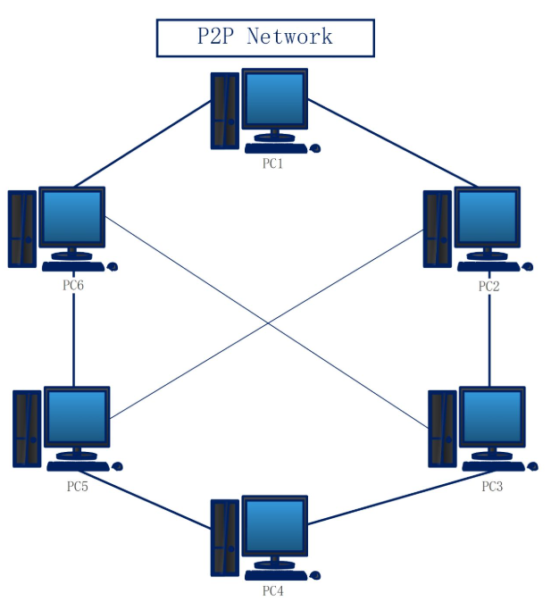
Hình 2.1. Mô hình mạng Peer-to-Peer
Trong doanh nghiệp nhỏ hoặc văn phòng có quy mô ít người dùng, mô hình Peer-to-Peer thường được sử dụng để chia sẻ dữ liệu nội bộ, máy in và các tài nguyên dùng chung giữa các nhân viên. Mô hình này phù hợp với các tổ chức không yêu cầu hệ thống quản lý tập trung hoặc mức độ bảo mật quá cao. Ngoài ra, Peer-to-Peer còn được áp dụng trong các phòng máy tính nhỏ, cửa hàng kinh doanh hoặc môi trường làm việc tạm thời nhằm tiết kiệm chi phí triển khai hệ thống mạng.
Ưu điểm:
- Chi phí triển khai thấp.
- Không cần máy chủ chuyên dụng.
- Dễ cài đặt và cấu hình.
- Linh hoạt trong việc chia sẻ tài nguyên.
- Không yêu cầu đội ngũ quản trị chuyên môn cao.
Thách thức:
- Khả năng bảo mật thấp.
- Khó quản lý khi số lượng thiết bị tăng.
- Dễ lây lan virus hoặc mã độc trong mạng.
- Khó sao lưu và phục hồi dữ liệu tập trung.
- Không phù hợp với doanh nghiệp quy mô lớn.

2.2.2.2. Mô hình mạng Client - Server
Mô hình mạng Client – Server là mô hình mạng trong đó một hoặc nhiều máy chủ (Server) chịu trách nhiệm cung cấp tài nguyên, dịch vụ và quản lý dữ liệu cho các máy khách (Client). Các máy khách sẽ gửi yêu cầu đến máy chủ và máy chủ sẽ xử lý rồi trả kết quả về cho người dùng.
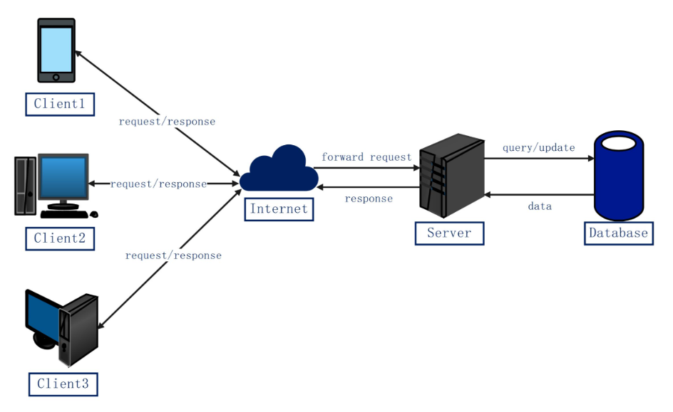
Hình 2.2. Mô hình mạng Client-server
Mô hình Client – Server được sử dụng rộng rãi trong các doanh nghiệp, ngân hàng, trường học và tổ chức lớn để quản lý dữ liệu tập trung và kiểm soát hoạt động người dùng. Hệ thống này thường được áp dụng trong các phần mềm quản lý nhân sự, kế toán, bán hàng, website thương mại điện tử, email doanh nghiệp và cơ sở dữ liệu nội bộ. Nhờ khả năng quản lý tập trung, doanh nghiệp có thể dễ dàng kiểm soát truy cập, sao lưu dữ liệu và nâng cao tính bảo mật cho toàn hệ thống.
Ưu điểm:
- Quản lý dữ liệu tập trung.
- Bảo mật hệ thống cao.
- Dễ sao lưu và phục hồi dữ liệu.
- Hỗ trợ nhiều người dùng cùng lúc.
- Khả năng mở rộng hệ thống tốt.
- Hiệu suất hoạt động ổn định.
Thách thức:
- Chi phí đầu tư và bảo trì cao.
- Phụ thuộc vào máy chủ trung tâm.
- Yêu cầu đội ngũ quản trị có chuyên môn.
- Nguy cơ bị tấn công vào máy chủ.
- Cần đảm bảo tính sẵn sàng và ổn định của hệ thống.

2.2.2.3. Mô hình mạng lai(Hybrid)
Mô hình mạng Hybrid là mô hình kết hợp nhiều loại mô hình mạng khác nhau nhằm tận dụng ưu điểm và hạn chế nhược điểm của từng mô hình. Thông thường, Hybrid là sự kết hợp giữa mô hình Client – Server và Peer-to-Peer để tạo nên hệ thống linh hoạt và hiệu quả hơn.
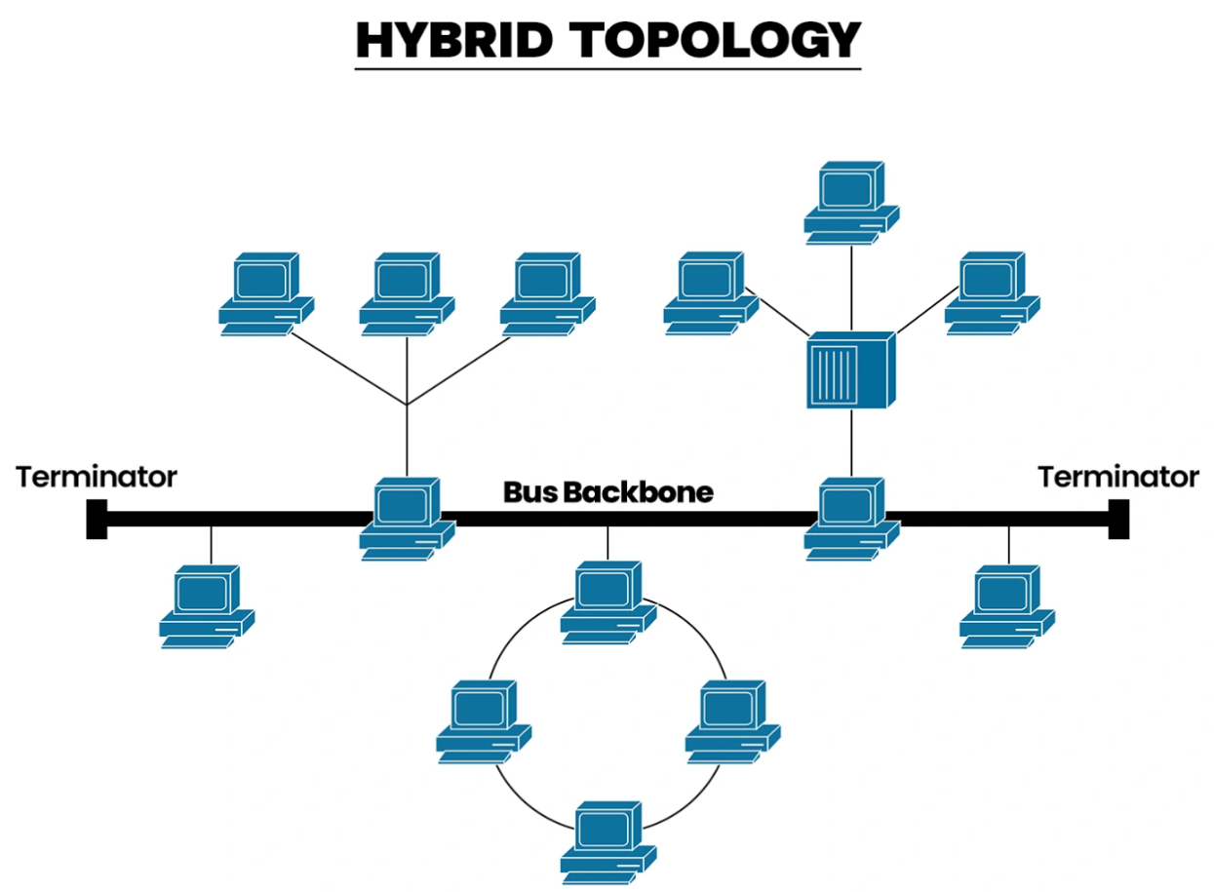
Hình 2.3. Mô hình mạng lai (hybrid)
Trong doanh nghiệp, mô hình Hybrid thường được sử dụng để kết hợp giữa hệ thống quản lý tập trung và khả năng chia sẻ dữ liệu linh hoạt giữa các bộ phận. Các dữ liệu quan trọng sẽ được quản lý trên máy chủ trung tâm, trong khi người dùng vẫn có thể chia sẻ tài nguyên trực tiếp với nhau trong nội bộ. Ngoài ra, mô hình này còn được áp dụng trong doanh nghiệp có nhiều chi nhánh hoặc sử dụng kết hợp giữa mạng nội bộ và điện toán đám mây nhằm tăng tính linh hoạt và khả năng mở rộng hệ thống.
Ưu điểm:
- Tính linh hoạt cao.
- Tối ưu hiệu suất hệ thống.
- Dễ mở rộng quy mô mạng.
- Kết hợp được ưu điểm của nhiều mô hình.
- Phù hợp với nhiều môi trường doanh nghiệp.
Thách thức:
- Cấu trúc hệ thống phức tạp.
- Khó quản lý và đồng bộ dữ liệu.
- Chi phí triển khai tương đối cao.
- Yêu cầu kỹ thuật triển khai cao.
- Khó xác định nguyên nhân khi xảy ra sự cố.

2.2.2.4. Mô hình mạng Mesh
Mô hình mạng Mesh là mô hình mạng trong đó các thiết bị được kết nối với nhau theo nhiều hướng khác nhau nhằm tạo ra nhiều tuyến truyền dữ liệu dự phòng. Khi một kết nối gặp sự cố, dữ liệu có thể tự động chuyển sang tuyến khác để đảm bảo hệ thống vẫn hoạt động ổn định.
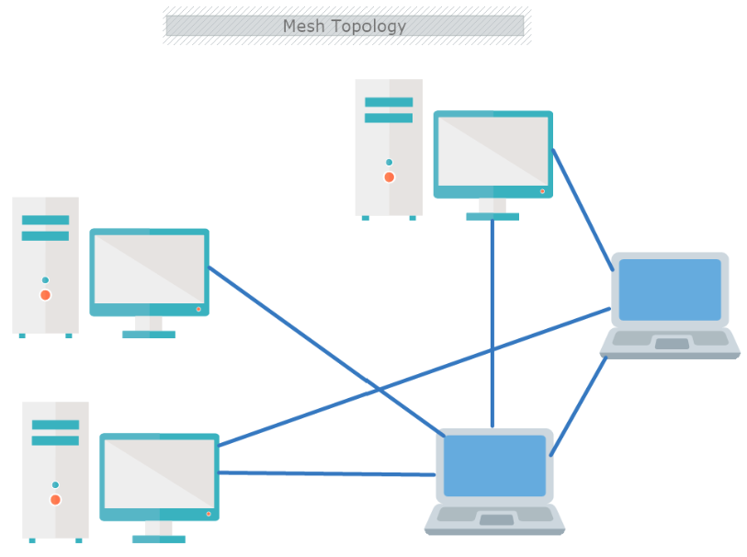
Hình 2.4. Mô hình mạng Mesh
Mô hình Mesh thường được triển khai trong các doanh nghiệp hoặc tổ chức yêu cầu độ ổn định và tính liên tục cao như trung tâm dữ liệu, ngân hàng, hệ thống quân sự hoặc hệ thống IoT. Ngoài ra, mô hình này còn được ứng dụng trong các hệ thống WiFi Mesh tại tòa nhà lớn, văn phòng hoặc khu công nghiệp nhằm mở rộng vùng phủ sóng mạng không dây và hạn chế tình trạng mất kết nối.
Ưu điểm:
- Độ ổn định và tin cậy cao.
- Có nhiều tuyến truyền dự phòng.
- Khả năng chịu lỗi tốt.
- Giảm nguy cơ gián đoạn hệ thống.
- Hỗ trợ truyền dữ liệu liên tục.
Thách thức:
- Chi phí triển khai lớn.
- Khó cấu hình và quản lý hệ thống.
- Tốn nhiều thiết bị và tài nguyên mạng.
- Khó mở rộng đối với hệ thống rất lớn.
- Cần cơ chế định tuyến hiệu quả.

2.2.2.5. Mô hình mạng phân cấp (Hierarchical)
Mô hình mạng phân cấp là mô hình tổ chức hệ thống mạng thành nhiều tầng chức năng khác nhau nhằm tối ưu hiệu suất, khả năng quản lý và mức độ bảo mật. Thông thường mô hình này gồm ba tầng chính là tầng truy cập (Access Layer), tầng phân phối (Distribution Layer) và tầng lõi (Core Layer).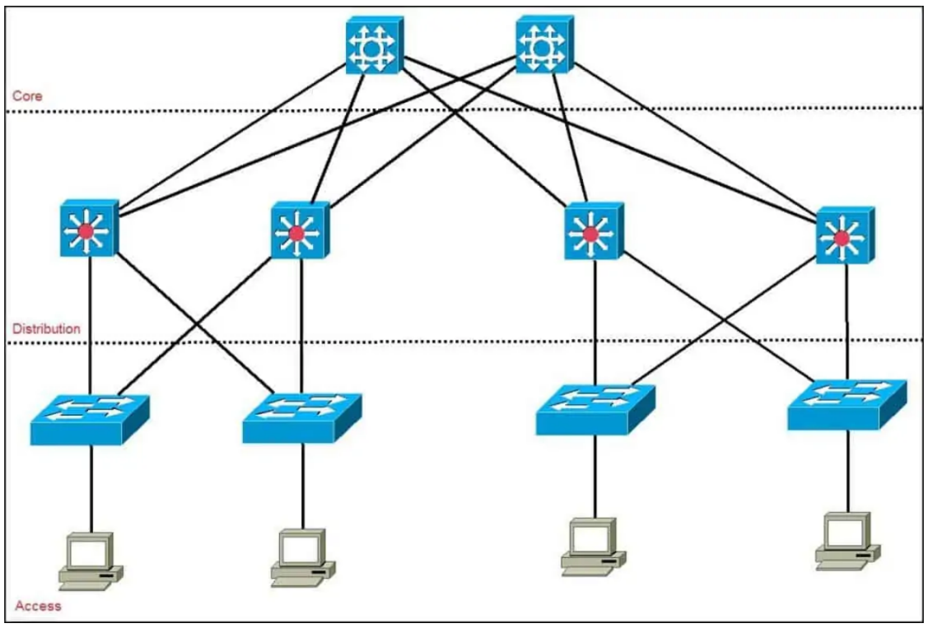
Hình 2.5. Mô hình mạng phân cấp (Hierarchical)
Mô hình mạng phân cấp được sử dụng phổ biến trong các doanh nghiệp lớn, trường đại học, ngân hàng và trung tâm dữ liệu nhằm quản lý hệ thống mạng hiệu quả hơn. Việc phân chia mạng thành nhiều tầng giúp doanh nghiệp dễ dàng kiểm soát lưu lượng dữ liệu, tăng hiệu suất truyền tải và triển khai các chính sách bảo mật cho từng khu vực mạng. Ngoài ra, mô hình này còn hỗ trợ doanh nghiệp mở rộng hệ thống dễ dàng khi quy mô hoạt động tăng lên.
Ưu điểm:
- Dễ quản lý và bảo trì hệ thống.
- Tăng hiệu suất hoạt động mạng.
- Dễ mở rộng quy mô.
- Phân chia chức năng rõ ràng.
- Hỗ trợ triển khai bảo mật hiệu quả.
Thách thức:
- Chi phí đầu tư ban đầu cao.
- Thiết kế hệ thống phức tạp.
- Yêu cầu thiết bị mạng chuyên dụng.
- Cần tối ưu lưu lượng giữa các tầng.
- Khó đảm bảo đồng bộ toàn hệ thống khi mở rộng quy mô.

2.3. Nghiên cứu mô hình mạng an toàn cho công ty(Hybrid)

2.3.1. Cấu trúc cơ bản
Mạng lai là mạng kết nối các môi trường khác nhau thành một hệ thống duy nhất. Các môi trường này có thể bao gồm:
- Máy chủ tại chỗ
- Cơ sở hạ tầng đám mây riêng
- Nền tảng đám mây công cộng
- Văn phòng chi nhánh
- Người dùng từ xa
Thay vì tập trung mọi thứ ở một nơi, các doanh nghiệp phân tán hệ thống của họ trên nhiều môi trường khác nhau. Tất cả đều được kết nối và chia sẻ dữ liệu một cách an toàn.
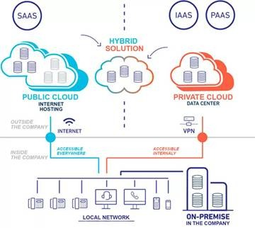
Hình 2.6: Mô hình mạng lai(Hybrid clound)
Ví dụ, một công ty có thể lưu trữ dữ liệu tài chính nhạy cảm trong trung tâm dữ liệu tại văn phòng của mình. Đồng thời, công ty đó cũng có thể vận hành các ứng dụng dành cho khách hàng trên nền tảng đám mây. Cả hai hệ thống được kết nối thông qua mạng đám mây lai. Cấu hình này mang lại cho các công ty sự linh hoạt và khả năng kiểm soát cùng một lúc.
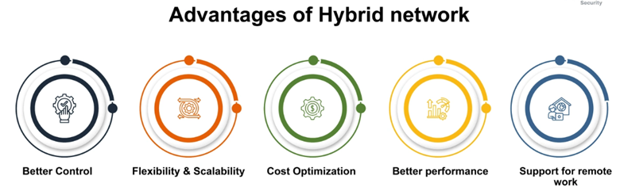
Hình 2.7: Lợi ích của mạng lai(Hybrid)

2.3.2. Các thành phần chính
Kiến trúc mạng lai đề cập đến thiết kế mạng kết nối cơ sở hạ tầng tại chỗ với môi trường đám mây , cho phép chúng hoạt động như một hệ thống duy nhất.
Nó định nghĩa cách các thành phần khác nhau giao tiếp và duy trì an toàn trong các môi trường khác nhau.
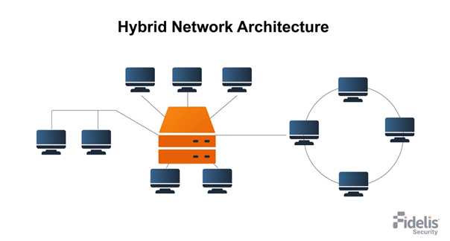
Hình 2.8: Kiến trúc mạng lai
Kiến trúc mạng lai thường kết nối:
- Trung tâm dữ liệu đặt tại chỗ (máy chủ, thiết bị lưu trữ và ứng dụng nội bộ)
- Nền tảng điện toán đám mây dành cho cả doanh nghiệp và cá nhân
- Các công cụ để giám sát và quản lý
- VPN, gateway và tường lửa là những ví dụ về các thành phần mạng.
- Hệ thống quản lý danh tính và quyền truy cập
a. Hệ thống mạng nội bộ (On-Premise Network)
Đây là hệ thống mạng vật lý đặt tại doanh nghiệp gồm:
+ Máy chủ (Server)
+ Switch Layer 2/Layer 3
+ Router
+ Firewall
+ Hệ thống lưu trữ dữ liệu
Nó đóng vai trò xử lý dữ liệu quan trọng và cung cấp dịch vụ nội bộ.
b. Hệ thống Cloud
Bao gồm:
+ Public Cloud (AWS, Azure, Google Cloud)
+ Private Cloud
+ Hybrid Cloud
Cloud giúp doanh nghiệp:
+ Mở rộng tài nguyên nhanh chóng
+ Tăng khả năng dự phòng
+ Giảm chi phí đầu tư hạ tầng vật lý
c. Firewall và hệ thống bảo mật
Đây là thành phần quan trọng nhất trong mô hình Hybrid:
+ Next Generation Firewall (NGFW)
+ IDS/IPS
+ Endpoint Protection
+ NAC (Network Access Control)
Các thiết bị này giúp:
· + Kiểm soát truy cập
+ Ngăn chặn tấn công
+ Phân vùng mạng
+ Phát hiện mã độc

d. VPN và Zero Trust Network Access (ZTNA)
Cho phép người dùng truy cập hệ thống an toàn từ bên ngoài công ty.
Zero Trust hoạt động theo nguyên tắc:
“Không tin tưởng bất kỳ truy cập nào cho đến khi được xác minh”.
ZTNA hiện được xem là giải pháp bảo mật phù hợp nhất cho môi trường Hybrid hiện đại.
e. Hệ thống giám sát và quản lý
Bao gồm:
+ SIEM
+ Network Monitoring
+ Log Management
+ AI Threat Detection
Giúp:
+ Theo dõi hoạt động mạng
+ Phát hiện bất thường
+ Cảnh báo sớm các cuộc tấn công mạng
Kiến trúc này tập trung vào cách các hệ thống này được liên kết và quản lý, bao gồm:
+ Đảm bảo kết nối an toàn giữa các môi trường (VPN, đường truyền chuyên dụng)
+ Luồng dữ liệu giữa hệ thống đám mây và hệ thống tại chỗ
+ Kiểm soát truy cập và xác minh danh tính

2.3.3. Cách thức hoạt động
Mô hình Hybrid hoạt động bằng cách kết nối đồng thời:
- Mạng nội bộ doanh nghiệp
- Dịch vụ Cloud
- Người dùng từ xa
- Các chi nhánh
thông qua hệ thống mạng bảo mật thống nhất.
Quy trình hoạt động cơ bản
Bước 1: Người dùng gửi yêu cầu truy cập
Thiết bị người dùng kết nối vào hệ thống thông qua:
- LAN/WiFi nội bộ
- VPN
- Internet
Bước 2: Hệ thống xác thực danh tính
Firewall hoặc hệ thống Zero Trust sẽ:
- Kiểm tra tài khoản
- Kiểm tra quyền truy cập
- Xác thực MFA (Multi-Factor Authentication)
Bước 3: Điều hướng dữ liệu
Sau khi xác thực:
- Dữ liệu nội bộ → xử lý tại Data Center
- Dữ liệu ứng dụng → chuyển tới Cloud
- Người dùng từ xa → kết nối thông qua VPN/SD-WAN
Bước 4: Giám sát và bảo vệ
Hệ thống SIEM, IDS/IPS và AI Security sẽ:
- Phân tích lưu lượng
- Phát hiện bất thường
- Chặn tấn công theo thời gian thực

2.3.4. Ứng dụng
Mô hình mạng Hybrid hiện được sử dụng rộng rãi trong nhiều lĩnh vực:
Bảng: Ứng dụng của mô hình mạng Hybrid
Lĩnh vực | Ứng dụng
Doanh nghiệp lớn | Kết nối trụ sở, chi nhánh và Cloud
Ngân hàng | Bảo vệ dữ liệu giao dịch và hệ thống Core Banking
Giáo dục | Học trực tuyến kết hợp hệ thống nội bộ
Y tế | Lưu trữ hồ sơ bệnh án an toàn
Thương mại điện tử | Xử lý giao dịch lớn trên Cloud
Làm việc Hybrid | Hỗ trợ nhân viên làm việc từ xa an toàn
Mô hình này đặc biệt phù hợp với doanh nghiệp hiện đại vì hỗ trợ:
- Chuyển đổi số
- Mở rộng linh hoạt
- Làm việc từ xa
- Tăng khả năng bảo mật

2.3.5. Ưu điểm & Nhược điểm ( Tạo bảng so sánh)
Bảng so sánh ưu điểm và nhược điểm của mô hình Hybrid
Tiêu chí | Ưu điểm | Nhược điểm
Khả năng mở rộng | Dễ mở rộng tài nguyên Cloud | Quản lý phức tạp hơn
Chi phí | Giảm đầu tư hạ tầng vật lý | Chi phí bảo mật và quản trị cao
Tính linh hoạt | Hỗ trợ làm việc từ xa và đa nền tảng | Phụ thuộc vào Internet
Hiệu suất | Phân tải giữa Cloud và hệ thống nội bộ | Có thể phát sinh độ trễ
Bảo mật | Kết hợp nhiều lớp bảo vệ hiện đại | Khó kiểm soát đồng nhất toàn hệ thống
Khả năng dự phòng | Dữ liệu sao lưu tốt hơn | Cần chiến lược đồng bộ dữ liệu
Quản trị | Quản lý tập trung bằng SDN/SIEM | Yêu cầu đội ngũ kỹ thuật chuyên môn cao

2.4. Thực nghiệm mô hình mạng an toàn cho công ty …

2.4.1. Giới thiệu công cụ hỗ trợ mô phỏng
Giới thiệu công cụ hỗ trợ mô phỏng
- Lịch sử phát triển và nhà phát triển
Cisco Packet Tracer là một công cụ mô phỏng mạng được phát triển bởi Cisco Systems, một trong những công ty hàng đầu thế giới về công nghệ mạng 40 và viễn thông. Công cụ này được ra mắt lần đầu vào năm 2000 với mục đích ban đầu là hỗ trợ cho chương trình đào tạo Cisco Networking Academy (NetAcad). Qua hơn 20 năm phát triển, Cisco Packet Tracer đã trải qua nhiều phiên bản với những cải tiến đáng kể. Ban đầu, phần mềm chỉ hỗ trợ mô phỏng các thiết bị mạng có dây cơ bản. Đến các phiên bản sau, nó đã được bổ sung thêm nhiều tính năng mới như hỗ trợ mạng không dây, IoT, bảo mật mạng và thậm chí là các công nghệ mới nổi như SDN (Software-Defined Networking). Việc phát triển Cisco Packet Tracer luôn hướng đến mục tiêu giáo dục, giúp người học có thể tiếp cận với công nghệ mạng một cách trực quan và hiệu quả mà không cần đầu tư vào thiết bị thật. Điều này đặc biệt có ý nghĩa trong bối cảnh học tập từ xa hoặc tại các cơ sở giáo dục có nguồn lực hạn chế.

- Ứng dụng của Cisco Packet Tracer
Trong giáo dục và đào tạo, Cisco Packet Tracer là công cụ không thể thiếu trong các khóa học về mạng máy tính, đặc biệt là chương trình Cisco Networking Academy. Nó cho phép sinh viên thực hành các kỹ năng cấu hình mạng, khắc phục sự cố và hiểu rõ hơn về cách thức hoạt động của các giao thức mạng Trong thiết kế và lập kế hoạch mạng, các chuyên gia mạng có thể sử dụng Cisco Packet Tracer để phác thảo và thử nghiệm các thiết kế mạng trước khi triển khai thực tế. Điều này giúp tiết kiệm thời gian và chi phí, đồng thời giảm thiểu rủi ro khi triển khai. Hay trong nghiên cứu và phát triển, Cisco Packet Tracer cung cấp môi trường lý tưởng để thử nghiệm các ý tưởng mới về cấu trúc mạng, giao thức và các giải pháp bảo mật mà không ảnh hưởng đến hệ thống thực

Sơ đồ vật lý
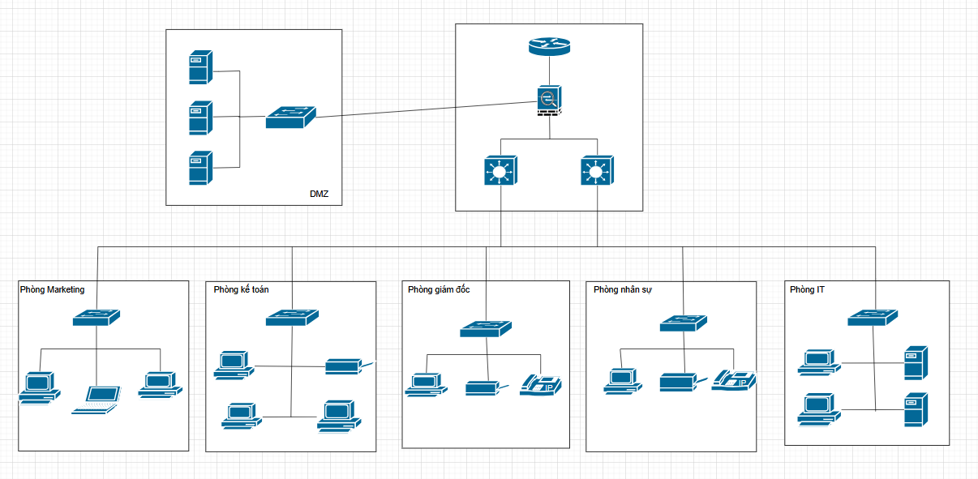
Hình 2.9: Sơ đồ vật lý

2.4.2. Kỹ thuật sử dụng

2.4.2.1. DMZ (Demilitarized Zone)
a) Khái niệm DMZ
DMZ (Demilitarized Zone) là vùng mạng trung gian được thiết kế để tách biệt giữa mạng nội bộ doanh nghiệp và mạng Internet công cộng nhằm tăng cường khả năng bảo mật cho hệ thống.
Trong hệ thống mạng doanh nghiệp, các máy chủ thường cung cấp nhiều dịch vụ quan trọng như:
- Directory Service (Active Directory, OpenLDAP)
- DNS
- DHCP
- File/Print Sharing
- Web Server
- Mail Server
- FTP Server
Trong đó, các máy chủ Web, Mail và FTP thường phải cung cấp dịch vụ cho cả người dùng bên trong và bên ngoài doanh nghiệp thông qua Internet.
Nếu các máy chủ công khai này bị hacker chiếm quyền điều khiển, kẻ tấn công có thể lợi dụng chúng để tiếp tục xâm nhập vào các máy chủ nội bộ khác như DNS, DHCP hoặc Directory Service, từ đó gây ảnh hưởng nghiêm trọng đến toàn bộ hệ thống mạng doanh nghiệp.
Vì vậy, vùng DMZ được xây dựng nhằm cô lập các máy chủ công khai khỏi mạng LAN nội bộ, giúp giảm thiểu thiệt hại khi xảy ra tấn công từ bên ngoài.

b) Vai trò của DMZ trong hệ thống mạng
DMZ đóng vai trò là vùng mạng chứa các dịch vụ cho phép người dùng từ Internet truy cập vào. Đây là khu vực chấp nhận các rủi ro tấn công từ bên ngoài nhưng vẫn đảm bảo mạng nội bộ được bảo vệ an toàn.
Các dịch vụ thường được triển khai trong vùng DMZ gồm:
- Web Server
- Mail Server
- FTP Server
Trong mô hình của công ty CP thương mại TMG, vùng DMZ được sử dụng để triển khai các máy chủ dịch vụ công cộng nhằm phục vụ nhu cầu truy cập từ Internet nhưng vẫn đảm bảo hệ thống LAN bên trong được bảo vệ thông qua Firewall ASA và các chính sách ACL.
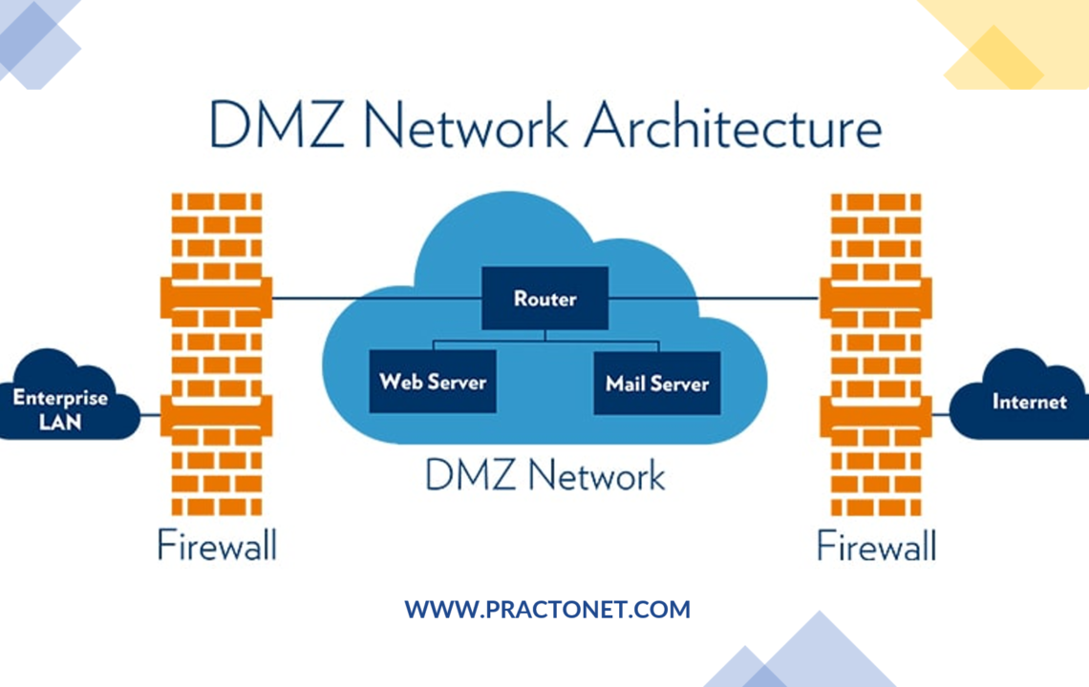
Hình 2.10: Vai trò của DMZ
c) Mô hình triển khai DMZ
Hiện nay, vùng DMZ thường được triển khai theo hai mô hình chính:
Cách 1: Đặt DMZ giữa hai Firewall
Ở mô hình này, DMZ được đặt giữa hai thiết bị Firewall:
- Firewall thứ nhất kiểm soát lưu lượng từ Internet vào vùng DMZ.
- Firewall thứ hai kiểm soát lưu lượng từ DMZ vào mạng nội bộ.
Mô hình này có mức độ bảo mật rất cao do hệ thống được bảo vệ nhiều lớp, tuy nhiên chi phí triển khai lớn và cấu hình phức tạp hơn.
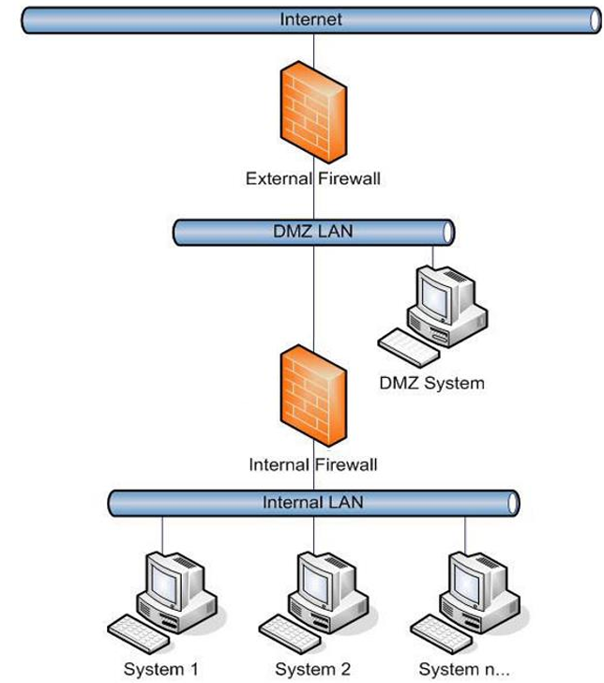
Hình 2.11: Mô hình đặt DMZ giữa hai Firewall
Cách 2: Sử dụng Router/Firewall nhiều cổng
Mô hình này sử dụng một Router hoặc Firewall có nhiều cổng mạng để tạo các vùng riêng biệt:
- Outside: kết nối Internet
- DMZ: chứa các máy chủ công khai
- Inside: mạng LAN nội bộ
Đây là mô hình được áp dụng trong đề tài do có chi phí hợp lý, dễ triển khai và phù hợp với doanh nghiệp vừa và nhỏ.
Trong hệ thống của công ty TMG, thiết bị Cisco ASA được sử dụng để tạo ba vùng mạng:
Vùng mạng | Chức năng | Security Level
Outside | Kết nối Internet | 0
DMZ | Chứa các máy chủ dịch vụ | 50
Inside | Mạng nội bộ doanh nghiệp | 100

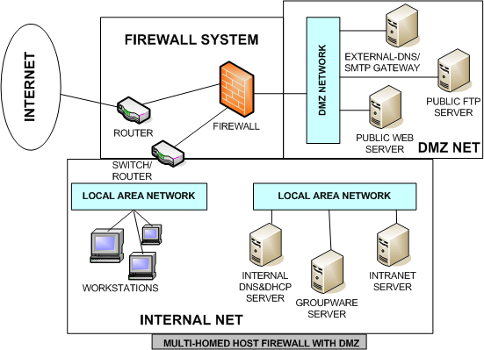
Hình 2.12: Mô hình Sử dụng Router/Firewall nhiều cổng
d) Nguyên lý hoạt động của DMZ
Trong mô hình DMZ:
- Người dùng Internet chỉ được phép truy cập các dịch vụ công khai trong vùng DMZ.
- Người dùng bên ngoài không được truy cập trực tiếp vào mạng LAN nội bộ.
- Firewall sẽ kiểm tra và lọc toàn bộ lưu lượng truy cập giữa các vùng mạng.
Hệ thống hoạt động theo nguyên tắc phân cấp độ tin cậy:
- Inside → DMZ → Outside
Lưu lượng từ vùng có độ tin cậy cao xuống thấp được cho phép mặc định, trong khi lưu lượng từ vùng thấp lên vùng cao sẽ bị chặn nếu không có ACL cho phép.
Nhờ đó, ngay cả khi máy chủ trong vùng DMZ bị tấn công, hacker vẫn khó có thể xâm nhập sâu vào hệ thống nội bộ doanh nghiệp.

e) Kết luận
DMZ là một kỹ thuật bảo mật quan trọng trong mô hình mạng doanh nghiệp hiện đại. Việc triển khai vùng DMZ giúp doanh nghiệp công khai các dịch vụ Internet nhưng vẫn đảm bảo an toàn cho hệ thống mạng nội bộ.
Trong đề tài, nhóm đã áp dụng mô hình DMZ kết hợp Firewall Cisco ASA nhằm xây dựng kiến trúc mạng nhiều lớp (Defense in Depth), góp phần nâng cao khả năng bảo vệ hệ thống trước các nguy cơ tấn công từ Internet.

2.4.2.2. Kỹ thuật NAT (Network Address Translation)
a) Khái niệm NAT
NAT (Network Address Translation) là kỹ thuật chuyển đổi địa chỉ IP được sử dụng phổ biến trong các hệ thống mạng hiện đại. Chức năng chính của NAT là thực hiện chuyển đổi địa chỉ IP nguồn hoặc địa chỉ IP đích của các gói tin khi di chuyển giữa các vùng mạng khác nhau, đặc biệt là giữa mạng nội bộ (LAN) và mạng Internet.
Trong hệ thống mạng doanh nghiệp, các thiết bị trong mạng LAN thường sử dụng địa chỉ IP Private. Khi các thiết bị này truy cập Internet, NAT sẽ chuyển đổi IP Private sang IP Public để có thể giao tiếp với mạng bên ngoài.
Nhờ kỹ thuật NAT, doanh nghiệp có thể tiết kiệm số lượng địa chỉ IPv4 Public, tăng cường khả năng bảo mật cho hệ thống mạng và cho phép nhiều thiết bị cùng sử dụng chung một địa chỉ IP Public.

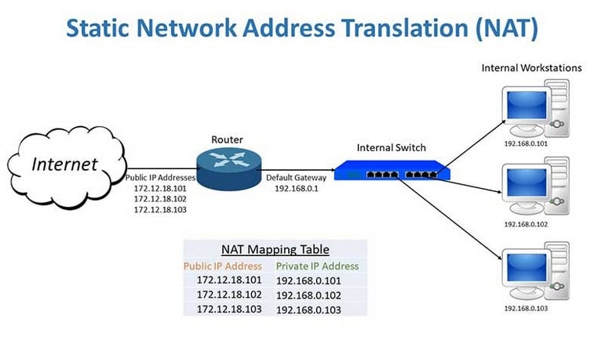

Hình 2.13: Mô hình hoạt động của NAT giữa mạng LAN và Internet
b) Vai trò của NAT trong hệ thống mạng
Trong mô hình mạng an toàn của doanh nghiệp, NAT giữ vai trò trung gian chuyển đổi và định tuyến lưu lượng giữa mạng nội bộ và Internet.
Một số vai trò quan trọng của NAT gồm:
+ Chuyển đổi địa chỉ IP Private sang IP Public để truy cập Internet.
+ Hỗ trợ nhiều thiết bị trong mạng LAN sử dụng chung một đường truyền Internet.
+ Che giấu địa chỉ IP thật của các thiết bị nội bộ nhằm giảm nguy cơ bị tấn công trực tiếp từ bên ngoài.
+ Hỗ trợ kiểm soát truy cập thông qua ánh xạ địa chỉ và cổng dịch vụ.
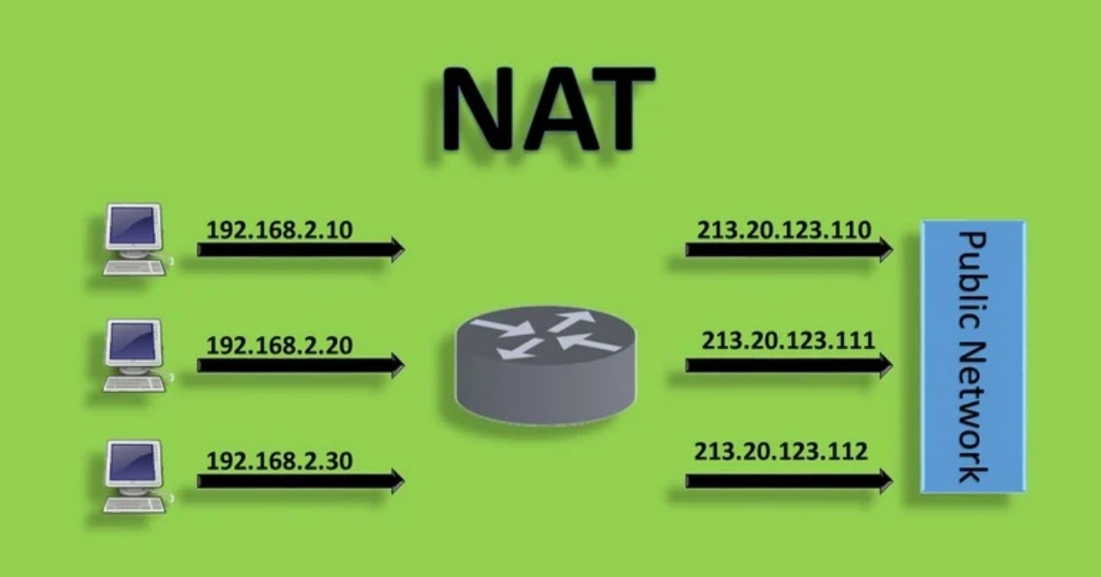
Hình 2.14: Sơ đồ nhiều máy tính trong LAN sử dụng chung một IP Public
c) Địa chỉ IP Private và IP Public
Trong kỹ thuật NAT, hai loại địa chỉ IP được sử dụng phổ biến là IP Private và IP Public.
Bảng 2.x. Phân biệt IP Private và IP Public
Loại địa chỉ | Đặc điểm
IP Private | Được sử dụng trong mạng nội bộ LAN, có thể trùng lặp giữa các hệ thống mạng khác nhau và không thể truy cập trực tiếp Internet
IP Public | Là địa chỉ IP duy nhất trên Internet, được cấp bởi nhà cung cấp dịch vụ mạng (ISP)

Các thiết bị sử dụng IP Private muốn truy cập Internet bắt buộc phải thông qua NAT để chuyển đổi sang IP Public.
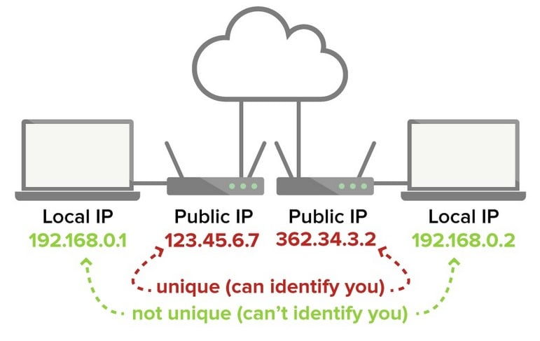
Hình 2.15: Minh họa chuyển đổi IP Private sang IP Public
d) Phân loại NAT
Kỹ thuật NAT được chia thành ba loại chính gồm Static NAT, Dynamic NAT và NAT Overload (PAT).
Static NAT
Static NAT là kỹ thuật ánh xạ cố định một địa chỉ IP Private với một địa chỉ IP Public.
Đặc điểm:
+ Cấu hình thủ công.
+ Thường dùng cho các máy chủ cần truy cập từ Internet như Web Server, Mail Server hoặc FTP Server.
+ Địa chỉ ánh xạ không thay đổi.
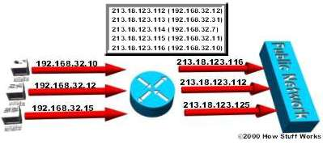
Hình 2.16: Mô hình ánh xạ 1-1 của Static NAT

Dynamic NAT
Dynamic NAT là kỹ thuật chuyển đổi IP động từ một dải địa chỉ IP Public (NAT Pool).
Khi thiết bị nội bộ gửi yêu cầu truy cập Internet, router sẽ nhận gói tin từ mạng LAN, tự động chọn một địa chỉ IP Public trong NAT Pool, sau đó thay đổi IP nguồn và gửi gói tin ra Internet. Khi phản hồi quay về, router sẽ dựa vào bảng NAT để chuyển tiếp đúng thiết bị nội bộ.
Đặc điểm:
+ Ánh xạ tự động.
+ Không cố định IP Public.
+ Phù hợp với hệ thống có số lượng thiết bị truy cập vừa phải.
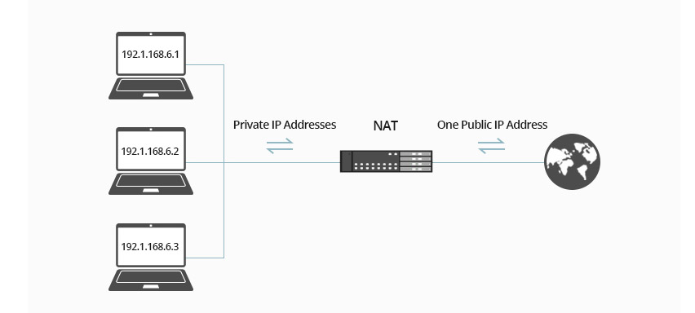
Hình 2.17: Quy trình hoạt động của Dynamic NAT

NAT Overload (PAT)
NAT Overload hay còn gọi là PAT (Port Address Translation) là dạng NAT phổ biến nhất hiện nay.
Đặc điểm:
+ Cho phép nhiều địa chỉ IP Private sử dụng chung một IP Public.
+ Phân biệt các phiên kết nối bằng số hiệu cổng (Port Number).
+ Tiết kiệm tối đa địa chỉ IPv4 Public.
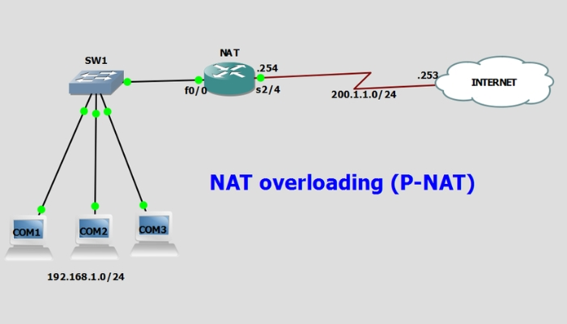
Hình 2.18: Mô hình NAT Overload/PAT
e) Ưu điểm và nhược điểm của NAT
Bảng 2.x. Ưu điểm và nhược điểm của NAT
Ưu điểm | Nhược điểm
Tiết kiệm địa chỉ IPv4 | Làm tăng độ trễ do phải xử lý chuyển đổi IP
Che giấu IP nội bộ | Khó truy vết nguồn gốc gói tin
Tăng cường bảo mật mạng LAN | Một số ứng dụng phụ thuộc IP có thể hoạt động không ổn định
Cho phép nhiều thiết bị dùng chung IP Public | Tăng tải xử lý cho thiết bị Router/Firewall

Thông qua việc triển khai kỹ thuật NAT trong mô hình mạng doanh nghiệp, hệ thống có thể tối ưu tài nguyên địa chỉ IPv4, nâng cao tính bảo mật và hỗ trợ kết nối Internet ổn định cho toàn bộ người dùng trong mạng nội bộ.
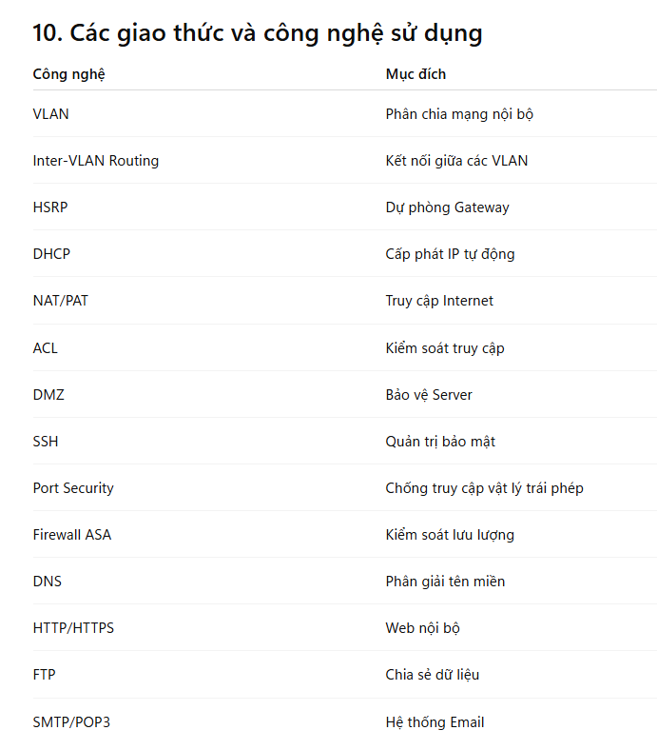

2.4.3. Mục tiêu của hệ thống thực nghiệm

2.4.3.1. Mục tiêu tổng quát
Hệ thống thực nghiệm được xây dựng nhằm mô phỏng và triển khai một mô hình mạng an toàn cho Công ty Cổ phần Thương mại TMG trên nền tảng phần mềm Cisco Packet Tracer. Mô hình được thiết kế theo kiến trúc mạng doanh nghiệp hiện đại, kết hợp giữa các giải pháp phân vùng mạng, kiểm soát truy cập và bảo mật nhiều lớp nhằm đảm bảo hệ thống hoạt động ổn định, an toàn và đáp ứng nhu cầu phát triển lâu dài của doanh nghiệp.
Thông qua việc triển khai thực nghiệm, đề tài hướng đến việc áp dụng các kiến thức đã học về mạng máy tính, an toàn thông tin và an ninh mạng vào môi trường thực tế. Đồng thời, mô hình cũng giúp đánh giá hiệu quả của các giải pháp bảo mật khi được triển khai trong hệ thống doanh nghiệp có quy mô vừa và nhỏ, từ đó đưa ra các đề xuất cải tiến phù hợp với xu hướng phát triển công nghệ hiện nay.
Bên cạnh mục tiêu nghiên cứu, hệ thống còn đóng vai trò là môi trường kiểm thử giúp người thực hiện hiểu rõ hơn về quá trình thiết kế, cấu hình, vận hành và bảo vệ hệ thống mạng doanh nghiệp trước các nguy cơ tấn công từ môi trường Internet.

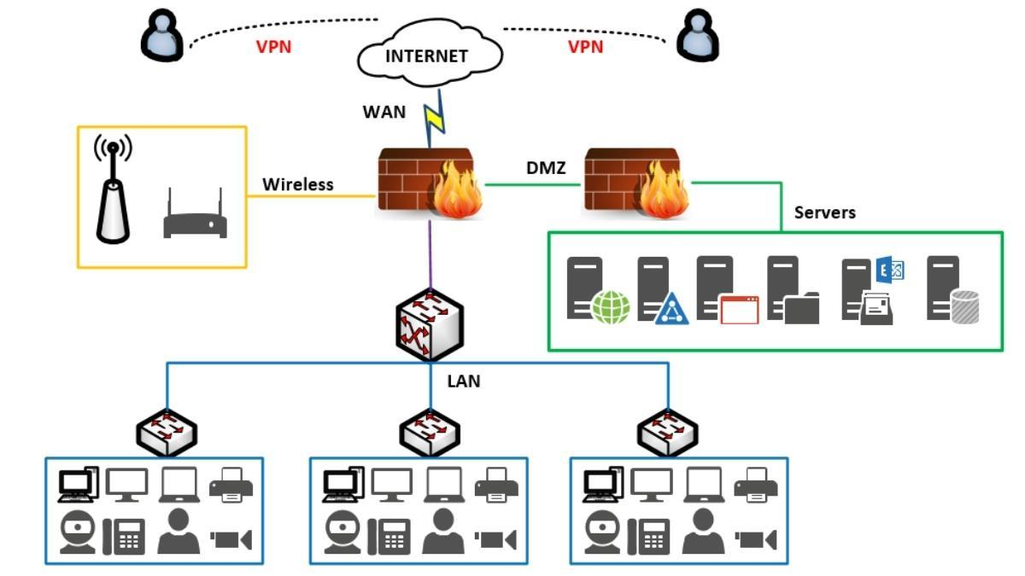
Hình 2.19: Mô hình tổng quan hệ thống thực nghiệm

2.4.3.2. Mục tiêu xây dựng hạ tầng mạng
Mục tiêu đầu tiên của hệ thống thực nghiệm là xây dựng một kiến trúc mạng doanh nghiệp có cấu trúc rõ ràng, dễ quản lý và có khả năng mở rộng trong tương lai.
Hệ thống được thiết kế theo mô hình phân vùng gồm ba khu vực chính:
- Vùng Internet (Outside) đại diện cho môi trường mạng công cộng.
- Vùng DMZ (Demilitarized Zone) chứa các máy chủ cung cấp dịch vụ công khai.
- Vùng LAN (Inside) chứa các thiết bị và tài nguyên nội bộ của doanh nghiệp.

Việc phân tách hệ thống thành nhiều vùng độc lập giúp kiểm soát lưu lượng dữ liệu hiệu quả hơn, hạn chế khả năng xâm nhập trực tiếp từ Internet vào mạng nội bộ và tăng cường khả năng bảo mật tổng thể cho hệ thống.
Ngoài ra, hệ thống còn được thiết kế theo nguyên tắc phân chia VLAN cho từng phòng ban nhằm:
- Tối ưu hóa lưu lượng truyền tải trong mạng.
- Giảm hiện tượng quảng bá (Broadcast) không cần thiết.
- Dễ dàng quản lý người dùng theo từng khu vực chức năng.
- Tăng cường khả năng cô lập khi xảy ra sự cố bảo mật.

Đề tài cũng áp dụng kỹ thuật chia địa chỉ IP bằng phương pháp VLSM (Variable Length Subnet Mask) nhằm sử dụng hiệu quả tài nguyên địa chỉ mạng và tạo điều kiện thuận lợi cho việc mở rộng trong tương lai.
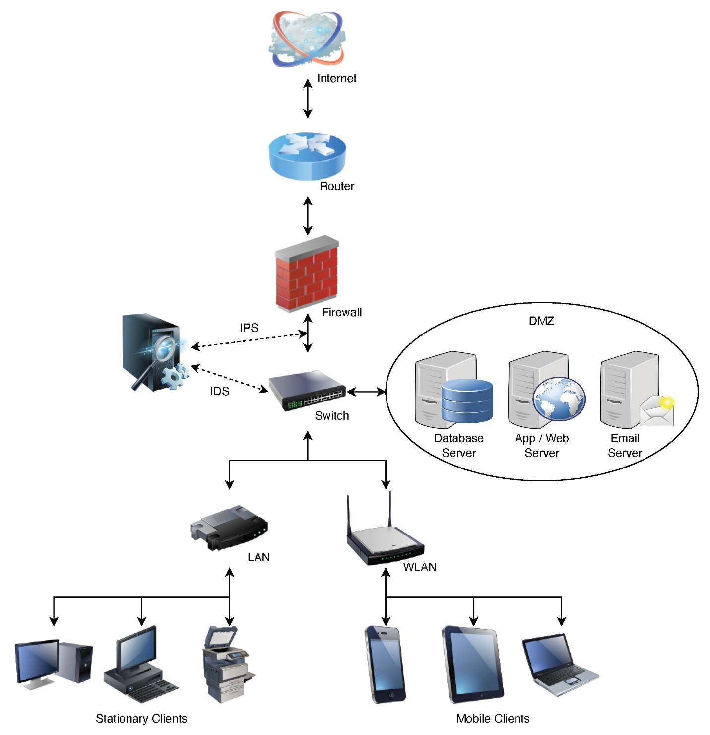
Hình 2.20 Kiến trúc mạng 3 vùng Internet – DMZ – LAN

2.4.3.3. Mục tiêu bảo mật hệ thống
Bảo mật là mục tiêu quan trọng nhất của hệ thống thực nghiệm. Toàn bộ kiến trúc mạng được xây dựng dựa trên nguyên tắc bảo vệ nhiều lớp (Defense in Depth), trong đó mỗi thành phần đều đóng vai trò như một lớp phòng thủ nhằm giảm thiểu nguy cơ tấn công và hạn chế phạm vi ảnh hưởng khi xảy ra sự cố.
Các mục tiêu bảo mật chính của hệ thống bao gồm:
- Ngăn chặn các truy cập trái phép từ Internet vào hệ thống nội bộ.
- Bảo vệ các máy chủ cung cấp dịch vụ công cộng thông qua vùng DMZ.
- Kiểm soát lưu lượng truy cập giữa các VLAN bằng Access Control List (ACL).
- Che giấu hệ thống địa chỉ mạng nội bộ bằng công nghệ NAT/PAT.
- Giảm thiểu nguy cơ lây lan mã độc giữa các phòng ban.
- Tăng cường khả năng phát hiện và xử lý các hành vi bất thường trong hệ thống.
- Đảm bảo các yêu cầu về tính bảo mật, tính toàn vẹn và tính sẵn sàng của dữ liệu.
Thông qua việc triển khai các giải pháp bảo mật này, hệ thống có thể chống lại nhiều hình thức tấn công phổ biến như quét cổng, truy cập trái phép, tấn công từ chối dịch vụ, phát tán mã độc hoặc khai thác lỗ hổng bảo mật.
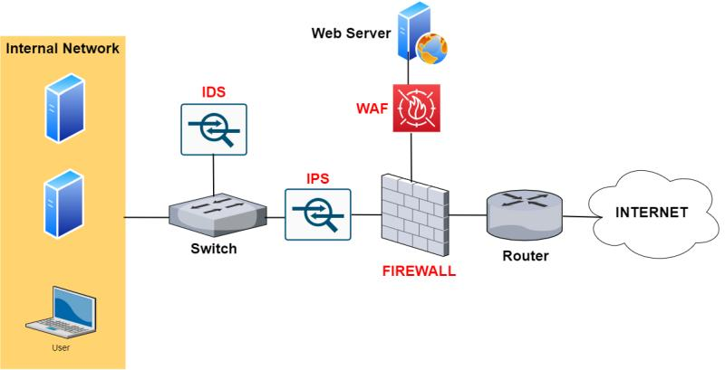
Hình 2.21 Mô hình bảo mật nhiều lớp (Defense in Depth)

2.4.3.4. Mục tiêu triển khai các dịch vụ mạng
Bên cạnh việc xây dựng hạ tầng và bảo mật hệ thống, đề tài còn hướng đến việc triển khai các dịch vụ mạng phổ biến thường được sử dụng trong môi trường doanh nghiệp.
Các dịch vụ dự kiến triển khai gồm:
- Web Server phục vụ website doanh nghiệp.
- Mail Server phục vụ trao đổi thư điện tử.
- DHCP Server cấp phát địa chỉ IP tự động cho người dùng.
- DNS Server hỗ trợ phân giải tên miền.
- Dịch vụ định tuyến giữa các VLAN và các vùng mạng khác nhau.
- Dịch vụ NAT/PAT hỗ trợ kết nối Internet cho mạng nội bộ.
Việc triển khai các dịch vụ trên giúp mô hình mô phỏng gần sát với môi trường thực tế của doanh nghiệp thương mại, đồng thời tạo điều kiện thuận lợi cho việc đánh giá khả năng hoạt động của hệ thống khi đưa vào vận hành.
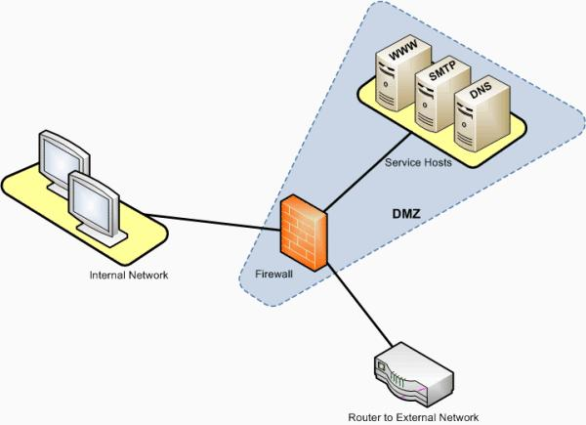
Hình 2.22: Các dịch vụ mạng trong hệ thống

2.4.3.5. Mục tiêu quản trị và giám sát hệ thống
Ngoài việc xây dựng hạ tầng và bảo mật, hệ thống còn hướng tới việc hỗ trợ công tác quản trị và giám sát mạng một cách hiệu quả.
Các mục tiêu quản trị bao gồm:
- Quản lý người dùng theo từng phòng ban.
- Kiểm soát quyền truy cập đối với các tài nguyên quan trọng.
- Theo dõi lưu lượng mạng giữa các khu vực.
- Ghi nhận và lưu trữ nhật ký hoạt động của thiết bị mạng.
- Hỗ trợ phát hiện sớm các dấu hiệu bất thường hoặc tấn công mạng.
Thông qua cơ chế giám sát, quản trị viên có thể nhanh chóng xác định nguyên nhân sự cố, đánh giá mức độ ảnh hưởng và đưa ra phương án xử lý phù hợp nhằm đảm bảo hệ thống hoạt động liên tục và ổn định.

2.4.3.6. Mục tiêu kiểm thử và đánh giá
Sau khi hoàn thành việc xây dựng hệ thống, đề tài tiến hành kiểm thử để đánh giá hiệu quả hoạt động của toàn bộ mô hình mạng.
Các nội dung kiểm thử bao gồm:
- Kiểm tra kết nối giữa các VLAN.
- Kiểm tra khả năng định tuyến giữa các mạng.
- Kiểm tra hoạt động của DHCP.
- Kiểm tra hoạt động của NAT và PAT.
- Kiểm tra khả năng truy cập Web Server từ Internet.
- Kiểm tra việc thực thi các chính sách ACL.
- Kiểm tra khả năng cô lập vùng DMZ với mạng nội bộ.
- Mô phỏng các hành vi truy cập trái phép để đánh giá hiệu quả bảo mật.
Kết quả kiểm thử sẽ được sử dụng để đánh giá mức độ đáp ứng của hệ thống đối với các yêu cầu đặt ra cũng như xác định các điểm cần cải thiện trong quá trình triển khai thực tế.
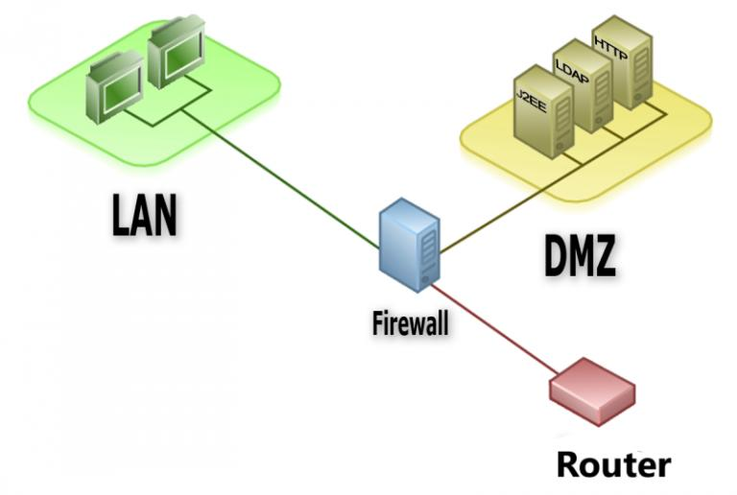
Hình 2.23: Quy trình kiểm thử hệ thống

2.4.3.7. Kết quả mong đợi
Sau quá trình thiết kế và triển khai thực nghiệm, đề tài kỳ vọng đạt được các kết quả sau:
- Xây dựng thành công mô hình mạng doanh nghiệp an toàn trên Cisco Packet Tracer.
- Thiết lập đầy đủ các vùng mạng Internet, DMZ và LAN.
- Cấu hình thành công Router, Switch Layer 2, Switch Layer 3 và Firewall Cisco ASA.
- Triển khai hiệu quả các chính sách bảo mật bằng ACL và NAT/PAT.
- Đảm bảo các dịch vụ mạng hoạt động ổn định và thông suốt.
- Kiểm soát được lưu lượng truy cập giữa các phòng ban.
- Giảm thiểu nguy cơ truy cập trái phép từ môi trường Internet.
- Tăng cường khả năng bảo vệ dữ liệu và tài nguyên doanh nghiệp.
- Tạo nền tảng cho việc nghiên cứu các công nghệ bảo mật nâng cao như VPN, IDS/IPS, Zero Trust và Next-Generation Firewall trong tương lai.
Nhìn chung, hệ thống thực nghiệm được xây dựng không chỉ nhằm mục đích mô phỏng hoạt động của một mạng doanh nghiệp mà còn hướng tới việc đánh giá tính khả thi của các giải pháp an ninh mạng hiện đại. Kết quả của đề tài sẽ là cơ sở quan trọng để triển khai các hệ thống mạng an toàn trong thực tế, góp phần nâng cao hiệu quả quản lý và bảo vệ tài sản thông tin của doanh nghiệp trong thời đại chuyển đổi số.

2.4.4. Thiết kế kịch bản chương trình

2.4.4.1. Mô tả chi tiết kịch bản mô phỏng
Mô hình mạng của Công ty PMG được thiết kế theo kiến trúc bảo mật đa tầng Defense-in-Depth, phân chia thành 3 phân vùng logic độc lập nhằm cô lập rủi ro và kiểm soát lưu lượng:
1. Các thành phần phân vùng trong mạng
- Vùng Inside (Mạng nội bộ): Giới hạn đúng 5 phòng ban chức năng của công ty PMG, mỗi phòng ban được cô lập trong một VLAN riêng:
  - Phòng Giám đốc (VLAN 10)
  - Phòng Kế toán (VLAN 20)
  - Phòng Marketing (VLAN 30)
  - Phòng Nhân sự (VLAN 40)
  - Phòng IT (VLAN 50)
- Vùng DMZ (Demilitarized Zone): Nơi chứa các máy chủ cung cấp dịch vụ ra bên ngoài và nội bộ, tách biệt hoàn toàn khỏi mạng Inside để hacker không thể tấn công trực tiếp vào máy trạm nhân viên. Vùng này thuộc VLAN 100 bao gồm:
  - Web Server (IP: 192.168.100.11): Chạy cổng HTTP/HTTPS phục vụ website thương mại công ty. Tích hợp luôn dịch vụ DNS Server để phân giải tên miền hệ thống.
  - Mail Server (IP: 192.168.100.12): Hệ thống gửi nhận Email doanh nghiệp.
  - FTP Server (IP: 192.168.100.13): Máy chủ lưu trữ, chia sẻ tài liệu nội bộ.
- Vùng Outside: Kết nối trực tiếp với nhà cung cấp dịch vụ Internet (ISP) thông qua Router biên.
2. Thiết bị và mô hình kết nối kỹ thuật
Bảng :
Tên loại thiết bị | Model / Số lượng | Vai trò và Chức năng chi tiết
Router | Cisco 2911 | Thiết bị định tuyến biên kết nối mạng công ty với Internet.
Firewall | Cisco ASA 5506-X | Đóng vai trò là "người gác cổng" trung tâm, thực hiện lọc gói tin (ACL), NAT và kiểm tra giao thức sâu giữa Inside, DMZ và Outside.
Core Switch (Dự phòng) | 02 x Switch Layer 3 (CoreSwitch 1 & CoreSwitch 2) | Cấu hình chạy song song, bật tính năng định tuyến liên VLAN và cấu hình giao thức dự phòng HSRP (Hot Standby Router Protocol). Giúp hệ thống mạng luôn sẵn sàng 24/7, tự động chuyển đổi gateway nếu một trong hai switch gặp sự cố.
Switch Access (Layer 2) | 05 x Cisco 2960 | Đặt riêng tại 5 phòng ban, mỗi switch có 2 đường kết nối chịu lỗi (Uplink) cắm về cả 2 thiết bị Core Switch.
Switch DMZ | Switch Layer 2 chuyên dụng | Gom kết nối từ các máy chủ dịch vụ cắm vào cổng DMZ trên tường lửa ASA.
3. Bảng quy hoạch địa chỉ IP và phân chia VLAN cho PMG

Bảng quy hoạch địa chỉ IP và phân chia VLAN cho PMG
Tên phòng ban / Thiết bị | VLAN ID | Địa chỉ Subnet | Địa chỉ IP thiết bị (Static / DHCP) | Default Gateway
Phòng Giám đốc | 10 | 192.168.10.0/24 | 192.168.10.6 - 192.168.10.254 (DHCP) | 192.168.10.1 (IP Ảo HSRP)
Phòng Kế toán | 20 | 192.168.20.0/24 | 192.168.20.6 - 192.168.20.254 (DHCP) | 192.168.20.1 (IP Ảo HSRP)
Phòng Marketing | 30 | 192.168.30.0/24 | 192.168.30.6 - 192.168.30.254 (DHCP) | 192.168.30.1 (IP Ảo HSRP)
Phòng Nhân sự | 40 | 192.168.40.0/24 | 192.168.40.6 - 192.168.40.254 (DHCP) | 192.168.40.1 (IP Ảo HSRP)
Phòng IT | 50 | 192.168.50.0/24 | 192.168.50.6 - 192.168.50.254 (DHCP) | 192.168.50.1 (IP Ảo HSRP)
Vùng DMZ (Các Server) | 100 | 192.168.100.0/24 | .11 (Web), .12 (Mail), .13 (FTP) (Tĩnh) | 192.168.100.1 (Interface ASA)
Mạng kết nối Inside-ASA | 101 | 192.168.101.0/24 | Core1: 192.168.101.2 | Core2: 192.168.101.3 | 192.168.101.1 (Interface ASA)
Đường biên Outside-Router | N/A | 192.168.250.0/24 | ASA Outside: 192.168.250.2 | 192.168.250.1 (IP Cổng Router)

2.4.4.2. Các kịch bản triển khai hệ thống mạng
Kịch bản 1: Tạo VLAN và Cấu hình SVI (Switched Virtual Interface)
- Mô tả: Khởi tạo các phân vùng mạng logic độc lập trên hai thiết bị Core Switch Layer 3 nhằm cô lập lưu lượng và quản lý tập trung cho 5 phòng ban thuộc vùng Inside và vùng DMZ.
- Cách thực hiện: * Tạo các VLAN Inside bao gồm: VLAN 10 (Giám đốc), VLAN 20 (Kế toán), VLAN 30 (Marketing), VLAN 40 (Nhân sự), và VLAN 50 (IT).
  - Tạo VLAN 100 dành riêng cho vùng DMZ và VLAN 101 cho đường kết nối giao tiếp với tường lửa ASA.
  - Cấu hình các giao diện ảo SVI trên cả CoreSwitch 1 và CoreSwitch 2 : gán địa chỉ IP thực .2 cho Core 1 và .3 cho Core 2 trên từng dải tương ứng (Ví dụ: VLAN 10 có Core 1 là 192.168.10.2/24 và Core 2 là 192.168.10.3/24).
- Kết quả mong đợi: Toàn bộ các VLAN nội bộ và dịch vụ được định danh rõ ràng, thiết lập thành công các cổng Gateway vật lý trên Switch Core Layer 3.
Kịch bản 2: Cấu hình Cấp phát Địa chỉ IP Động (DHCP Server Pools)
- Mô tả: Thiết lập tính năng tự động cấu hình và cấp phát địa chỉ IP cho tất cả máy trạm của nhân viên thuộc 5 phòng ban thuộc vùng Inside.
- Cách thực hiện:
  - Trên thiết bị CoreSwitch 1, tạo 5 dải DHCP Pool tương ứng với tên: pool_GIAMDOC, pool_KETOAN, pool_MARKETING, pool_NHANSU, và pool_IT.
  - Cấu hình khai báo dải mạng mạng (network), mặt nạ mạng (subnet mask /24), cổng gateway ảo (default-router là địa chỉ .1 của HSRP) và trỏ địa chỉ DNS Server về máy chủ phân giải tên miền tại DMZ (192.168.100.11).
  - Cấu hình loại trừ (ip dhcp excluded-address) các địa chỉ IP tĩnh từ .1 đến .5 nhằm tránh xung đột IP với Gateway ảo, Gateway vật lý của hai Core Switch.
- Kết quả mong đợi: Máy tính nhân viên khi cắm vào mạng nội bộ tự động nhận đúng địa chỉ IP thuộc dải Subnet của phòng ban mình.
Kịch bản 3: Cấu hình Dự phòng Hạ tầng Gateway với Giao thức HSRP
- Mô tả: Cung cấp tính năng sẵn sàng cao (High Availability) cho mạng Inside, đảm bảo nếu một trong hai Switch Core gặp sự cố vật lý, lưu lượng mạng của công ty vẫn không bị gián đoạn.
- Cách thực hiện:
  - Tạo một địa chỉ Gateway ảo chung kết thúc bằng số .1 cho từng VLAN (Ví dụ: 192.168.10.1 cho VLAN 10, 192.168.20.1 cho VLAN 20,...).
  - Trên CoreSwitch 1: Cấu hình HSRP Group cho mỗi VLAN, đặt độ ưu tiên (priority 110) cao hơn và bật tính năng chiếm quyền (preempt) để đóng vai trò làm Active Router (Gateway chính).
  - Trên CoreSwitch 2: Cấu hình HSRP Group tương tự nhưng giữ độ ưu tiên mặc định hoặc thấp hơn (priority 90 hoặc 100) để đóng vai trò làm Standby Router (Gateway dự phòng).
- Kết quả mong đợi: Khi giả lập tắt hoặc ngắt kết nối CoreSwitch 1, CoreSwitch 2 tự động chuyển đổi trạng thái sang Active và tiếp quản toàn bộ lưu lượng mạng Inside mà người dùng không hề nhận biết.
Kịch bản 4: Cấu hình Đường truyền Tải nhiều VLAN (Trunking)
- Mô tả: Cho phép dữ liệu của nhiều phân vùng VLAN khác nhau truyền tải đồng thời trên một liên kết vật lý duy nhất giữa các tầng thiết bị.
- Cách thực hiện:
  - Chuyển trạng thái các cổng vật lý Uplink kết nối từ CoreSwitch 1 và CoreSwitch 2 xuống 5 thiết bị Switch Access của phòng ban sang chế độ Trunking.
  - Định hình phương thức đóng gói tiêu chuẩn theo giao thức 802.1Q (switchport trunk encapsulation dot1q).
  - Sử dụng bộ lọc dòng dữ liệu chỉ cho phép các mã VLAN hợp lệ từ 10, 20, 30, 40, 50, 100 đi qua đường Trunk (switchport trunk allowed vlan).
- Kết quả mong đợi: Các Switch Access và Switch Core đồng bộ thông tin tag VLAN một cách xuyên suốt, cô lập luồng dữ liệu đúng phân vùng logic.
Kịch bản 5: Cấu hình Cổng kết nối Đầu cuối (Access Port) trên Switch L2
- Mô tả: Cấu hình các cổng giao tiếp trực tiếp với máy tính của nhân viên, thiết bị văn phòng trên 5 Switch Access để đưa chúng vào đúng phân vùng quản lý.
- Cách thực hiện:
  - Truy cập vào các cổng FastEthernet trên từng Switch Access (Ví dụ: SW_KETOAN).
  - Thiết lập cổng vật lý chạy ở chế độ Access (switchport mode access) và gán cổng vào đúng số hiệu VLAN quy hoạch (Ví dụ: gán các cổng của switch Kế toán vào VLAN 20).
  - Kích hoạt tính năng Spanning-Tree PortFast trên các cổng Access này nhằm bỏ qua các bước kiểm tra vòng lặp trùng lặp của STP, giúp máy trạm nhận IP từ DHCP Server ngay khi vừa khởi động.
- Kết quả mong đợi: Máy trạm tại các phòng ban kết nối vào Switch nhận đúng quyền truy cập logic và nhanh chóng thiết lập trạng thái truyền tải tín hiệu.
Kịch bản 6: Cấu hình Định tuyến Liên VLAN & Tuyến đường Mặc định (Default Route)
- Mô tả: Kích hoạt tính năng định tuyến dịch chuyển gói tin giữa các phòng ban Inside và thiết lập lối thoát duy nhất cho toàn bộ lưu lượng hướng ra Internet thông qua tường lửa biên.
- Cách thực hiện:
  - Trên cả hai thiết bị Switch lõi Layer 3, bật tính năng định tuyến toàn cục bằng lệnh ip routing.
  - Tạo một tuyến đường tĩnh mặc định (default route) hướng về cổng Inside của Tường lửa ASA bằng câu lệnh: ip route 0.0.0.0 0.0.0.0 192.168.101.1.
- Kết quả mong đợi: Máy tính thuộc các phòng ban khác nhau (như Giám đốc và IT) có thể thực hiện kiểm tra kết nối (ping) qua lại lẫn nhau, đồng thời gói tin gửi ra ngoài được đẩy thành công tới lớp Firewall.
Kịch bản 7: Cấu hình Bộ luật Kiểm soát Truy cập Nội bộ (Extended ACL)
- Mô tả: Triển khai các quy tắc an ninh nghiêm ngặt ngay tại lớp mạng Core nhằm ngăn chặn các hành vi truy cập trái phép xuyên phân vùng giữa các phòng ban Inside.
- Cách thực hiện:
  - Viết danh sách kiểm soát truy cập mở rộng (Extended Access Control List) trên Core Switch.
  - Thiết lập luật cấm: Ngăn chặn tuyệt đối mọi lưu lượng IP đi từ dải mạng Phòng Kế toán (VLAN 20) và dải mạng phòng Marketing/Nhân sự đi vào dải mạng bảo mật của Phòng Giám đốc (VLAN 10): access-list 120 deny ip 192.168.20.0 0.0.0.255 192.168.10.0 0.0.0.255.
  - Cho phép các lưu lượng hợp lệ còn lại di chuyển ra biên: access-list 120 permit ip any any.
  - Áp quy tắc bảo mật này vào giao diện SVI chịu trách nhiệm luồng dữ liệu đi vào: interface vlan 20 -> ip access-group 120 in.
- Kết quả mong đợi: Phòng Kế toán hoặc các phòng ban bị giới hạn không thể ping hay truy cập tài nguyên của Giám đốc, nhưng vẫn đảm bảo kết nối mạng bình thường tới các vùng công cộng được cho phép.
Kịch bản 8: Cấu hình Phân vùng Trung lập DMZ cho Hệ thống Máy chủ Dịch vụ
- Mô tả: Thiết lập phân vùng mạng độc lập vật lý và logic (VLAN 100) dành riêng để chứa các máy chủ doanh nghiệp, cách ly hoàn toàn với các máy trạm Inside để giảm thiểu rủi ro lan truyền mã độc.
- Cách thực hiện:
  - Cấu hình Switch DMZ Layer 2: Gom toàn bộ các cổng kết nối vật lý nối với các Server vào phân vùng độc quyền VLAN 100.
  - Cấu hình gán địa chỉ IP tĩnh (Static IP) trực tiếp trên giao diện card mạng của hệ thống máy chủ:
    - Web & DNS Server: 192.168.100.11/24
    - Mail Server: 192.168.100.12/24
    - FTP Server: 192.168.100.13/24
  - Đặt thông số chỉ đường mặc định Default Gateway trên các máy chủ này trỏ thẳng về địa chỉ Interface DMZ của tường lửa ASA: 192.168.100.1.
- Kết quả mong đợi: Khu vực máy chủ dịch vụ vận hành ổn định trong một phân vùng biên độc lập, sẵn sàng nhận các chính sách lọc sâu từ Firewall.
Kịch bản 9: Cấu hình Tường lửa Biên Cisco ASA 3 Phân vùng Bảo mật
- Mô tả: Thiết lập Firewall ASA làm kiến trúc gác cổng trung tâm, định hình ranh giới tin cậy rõ rệt giữa 3 vùng: Inside (Nội bộ), DMZ (Trung lập) và Outside (Internet).
- Cách thực hiện:
  - Trên tường lửa Cisco ASA 5506-X, thực hiện gán tên phân vùng bảo mật (nameif) và mức độ ưu tiên an ninh (security-level) cho các cổng vật lý:
    - Cổng kết nối Core Switch (Inside Zone): nameif inside, security-level 100.
    - Cổng kết nối Switch Server (DMZ Zone): nameif dmz, security-level 50.
    - Cổng kết nối Router biên (Internet): nameif outside, security-level 0.
  - Cấu hình tuyến đường tĩnh mặc định đẩy ra Internet: route outside 0.0.0.0 0.0.0.0 192.168.250.1 (trỏ về IP Router biên).
  - Viết các tuyến đường tĩnh ngược về mạng nội bộ (route inside) qua cổng đích switch lõi là 192.168.101.2 để tường lửa biết cách phản hồi gói tin cho các VLAN Inside.
- Kết quả mong đợi: Tường lửa phân định rõ ràng cơ chế kiểm soát: Mặc định cho phép vùng có độ tin cậy cao đi sang vùng thấp (Inside sang Outside/DMZ), và chặn hoàn toàn chiều ngược lại nếu chưa có luật.
Kịch bản 10: Triển khai Chính sách NAT và Lọc gói tin (Firewall ACL) trên ASA
- Mô tả: Bảo vệ toàn diện hạ tầng máy chủ DMZ và che giấu cấu trúc địa chỉ IP của mạng nội bộ khi tương tác ra bên ngoài môi trường Internet.
- Cách thực hiện:
  - Cấu hình NAT:
    - Thiết lập NAT động (Dynamic NAT/PAT) cho dải mạng Inside (192.168.101.0/24), cho phép nhân viên sử dụng IP ẩn danh đại diện của cổng Tường lửa Outside (192.168.250.2) khi duyệt Web hoặc truy cập Internet.
    - Cấu hình NAT tĩnh (Static NAT) ánh xạ 1-1 cho các máy chủ nội bộ vùng DMZ ra IP công cộng lớp biên ngoài (Ví dụ: Web Server 192.168.100.11 được ánh xạ ra IP Public giả lập 192.168.250.11) để Internet có thể nhìn thấy.
  - Cấu hình Firewall ACL:
    - Tạo một bộ luật mở rộng áp vào cổng Outside (access-group OUTSIDE_DMZ in interface outside): Chỉ cho phép các kết nối từ Internet đi vào Web Server qua giao thức truyền tải cổng 80/443 (HTTP/HTTPS).
    - Nghiêm cấm tuyệt đối (Deny) mọi hành vi kết nối trực tiếp từ Internet đi thẳng vào dải mạng máy trạm Inside (192.168.10.0 - 192.168.50.0).
- Kết quả mong đợi: Người dùng ngoài Internet truy cập mượt mà vào trang Web thương mại của công ty qua IP công khai nhưng không thể thực hiện quét mạng hay tấn công vào máy tính nội bộ của nhân viên PMG.

2.4.4.3. Các bước triển khai kịch bản
a. Phân tích yêu cầu và lập kế hoạch
- Xác định mục tiêu: Xây dựng mô hình thực nghiệm mạng nội bộ cho Công ty PMG theo kiến trúc bảo mật đa tầng (Defense-in-Depth). Đảm bảo phân chia 3 vùng logic (Inside, DMZ, Outside), thiết lập dự phòng Gateway (HSRP), định tuyến liên VLAN ổn định, cấp phát IP tự động (DHCP), NAT và bảo mật biên thông qua chính sách ACL chặt chẽ.
- Liệt kê thiết bị mô phỏng: * 01 Router biên Cisco (kết nối ISP Internet).
  - 01 Thiết bị Tường lửa Cisco ASA 5506-X.
  - 02 Switch lõi Layer 3 (CoreSwitch 1 và CoreSwitch 2).
  - 05 Switch truy cập Layer 2 (mỗi phòng ban Inside dùng 01 switch riêng).
  - 01 Switch phân phối Layer 2 dành riêng cho phân vùng DMZ.
  - Hệ thống Máy chủ dịch vụ (Web & DNS, Mail, FTP Server) và hệ thống máy trạm (PC) đại diện cho các phòng ban.
- Lập sơ đồ mạng (Topology) và thông số kỹ thuật:
  - Quy hoạch 5 VLAN Inside: VLAN 10 (Giám đốc), VLAN 20 (Kế toán), VLAN 30 (Marketing), VLAN 40 (Nhân sự), VLAN 50 (IT).
  - Quy hoạch vùng DMZ: VLAN 100. Vùng kết nối liên tầng Core Switch - ASA: VLAN 101.
  - Địa chỉ IP ảo chung (HSRP Gateway) cho mạng nội bộ kết thúc bằng số .1 cho mỗi VLAN (Ví dụ: VLAN 10 là 192.168.10.1,...). Địa chỉ IP vật lý thực của CoreSwitch 1 gán .2 (Active) và CoreSwitch 2 gán .3 (Standby).
b. Thiết lập topology vật lý
- Đặt thiết bị: Bố trí 5 Switch Access tương ứng cho từng phòng ban (SW_GIAMDOC, SW_KETOAN, SW_MARKETING, SW_NHANSU, SW_IT). Đặt hai Switch lõi CoreSwitch 1, CoreSwitch 2 tại trung tâm lớp phân phối. Đặt tường lửa Firewall ASA làm cổng chặn trung gian kết nối ra mạng ngoài.
- Kết nối dây cáp vật lý (Redundant Links):
  - Triển khai đường truyền kép dự phòng: Kết nối Uplink từ mỗi Switch Access Layer 2 chạy đồng thời lên cả hai thiết bị CoreSwitch 1 và CoreSwitch 2.
  - Kết nối cổng vật lý của Switch DMZ vào giao diện Ethernet dành riêng cho vùng DMZ trên tường lửa ASA (cổng Gig1/3).
  - Kết nối cổng Gig0/1 của CoreSwitch 1 (thuộc VLAN 101 trung gian) vào giao diện Inside của tường lửa ASA (cổng Gig1/2).
  - Kết nối giao diện Outside của tường lửa ASA (cổng Gig1/1) trực tiếp sang cổng vật lý Gig0/0 của Router biên.
- Đặt tên thiết bị: Đồng bộ cấu hình định danh trên CLI của phần mềm mô phỏng (Ví dụ: hostname CoreSwitch1, hostname SW_KETOAN, hostname CiscoASA,...).
c. Cấu hình cơ bản
- Cấu hình chia VLAN và cổng Access:
  - Trên CoreSwitch 1 và CoreSwitch 2: Khởi tạo dữ liệu cơ sở cấu hình cho toàn bộ các mã số VLAN (10, 20, 30, 40, 50, 100, 101).
  - Trên các Switch Access phòng ban: Cấu hình gán các cổng Ethernet kết nối trực tiếp với PC của nhân viên sang chế độ Access (switchport mode access) và gán vào đúng ID VLAN tương ứng. Kích hoạt thêm tính năng spanning-tree portfast tại các cổng đầu cuối này để tối ưu tốc độ kết nối.
- Cấu hình đường truyền Trunk (Trunking):
  - Chuyển tất cả các cổng Uplink giao tiếp vật lý giữa lớp Access Switch lên hai thiết bị Core Switch sang chế độ Trunk (switchport mode trunk), sử dụng phương thức đóng gói tiêu chuẩn 802.1Q. Cấu hình lọc dữ liệu chỉ cho phép luồng lưu lượng các VLAN Inside đi qua đường truyền.
- Gán địa chỉ IP tĩnh lớp hạ tầng:
  - Cấu hình SVI (giao diện ảo) trên CoreSwitch 1 và CoreSwitch 2 để đặt địa chỉ IP thực tương ứng cho từng VLAN Inside (Core 1 nhận .2, Core 2 nhận .3).
  - Thiết lập gán cấu hình IP tĩnh trực tiếp trên Card mạng của các máy chủ vùng DMZ (VLAN 100): Web Server (192.168.100.11), Mail Server (192.168.100.12), FTP Server (192.168.100.13).
d. Cấu hình Routing (Định tuyến)
- Kích hoạt định tuyến Layer 3: Bật tính năng định tuyến dữ liệu liên VLAN toàn cục trên cả hai thiết bị Switch lõi thông qua lệnh ip routing.
- Cấu hình Default Route (Tuyến đường mặc định):
  - Trên các thiết bị Core Switch: Thiết lập một tuyến đường tĩnh mặc định đẩy toàn bộ gói tin đi ra Internet hướng thẳng về địa chỉ cổng Inside của tường lửa ASA: ip route 0.0.0.0 0.0.0.0 192.168.101.1.
  - Trên tường lửa Cisco ASA: Cấu hình tuyến đường mặc định hướng ra ngoài Internet trỏ về địa chỉ IP của Router biên: route outside 0.0.0.0 0.0.0.0 192.168.250.1.
- Cấu hình định tuyến ngược (Return Routes): Khai báo các tuyến đường tĩnh trên tường lửa ASA trỏ ngược lại các dải mạng phòng ban Inside (VLAN 10 đến 50) thông qua cổng Switch đích trung gian 192.168.101.2 để ASA biết lối phản hồi gói tin.
e. Cấu hình dịch vụ hạ tầng mạng
- Cấu hình DHCP Server (Cấp IP động): Thiết lập tính năng DHCP tập trung trên CoreSwitch 1. Tạo 5 dải DHCP Pool riêng biệt cho 5 phân vùng phòng ban Inside. Cấu hình khai báo đầy đủ dải mạng (network), subnet mask, thông số gateway ảo (default-router) và trỏ địa chỉ DNS Server về máy chủ tại DMZ (192.168.100.11). Cấu hình lệnh loại trừ các IP tĩnh (ip dhcp excluded-address) từ dải .1 đến .5 để phòng tránh lỗi xung đột mạng.
- Cấu hình dịch vụ vùng DMZ (Máy chủ ứng dụng):
  - Web & DNS Server: Bật dịch vụ HTTP/HTTPS để chạy hệ thống Website thương mại và cấu hình bản ghi phân giải tên miền (A Record) cho hệ thống.
  - Mail Server: Thiết lập các tài khoản Email doanh nghiệp theo tên miền công ty để nhân viên kiểm thử tính năng gửi nhận.
  - FTP Server: Cấu hình thư mục lưu trữ, phân quyền Read/Write/Delete chi tiết cho người dùng tương tác truyền tải tệp.
f. Cấu hình bảo mật hệ thống mạng
- Cấu hình dự phòng Gateway (HSRP): Thiết lập cấu hình giao thức nhóm HSRP trên các giao diện ảo (VLAN 10 - 50) của hai Core Switch để sinh ra địa chỉ Gateway ảo chung kết thúc bằng .1. Tại CoreSwitch 1, đặt độ ưu tiên cao (priority 110) và bật tính năng chiếm quyền (preempt) để giữ vai trò Active Gateway chính. CoreSwitch 2 giữ độ ưu tiên thấp (priority 90 hoặc 100) đóng vai trò Standby Gateway dự phòng.
- Cấu hình Access Control List (ACL) nội bộ: Viết các bộ luật kiểm soát ACL mở rộng (Extended ACL) trên các SVI của Core Switch để quản lý luồng dữ liệu di chuyển giữa các phòng ban. Thiết lập lệnh cấm phòng Kế toán (VLAN 20) hoặc Marketing/Nhân sự không được truy cập vào phân dải mạng của phòng Giám đốc (VLAN 10), và áp dụng theo chiều in của interface.
- Cấu hình phân vùng bảo mật trên Tường lửa ASA: * Phân định 3 vùng bảo mật biên dựa trên mức độ tin cậy: Cổng kết nối Core Switch gán tên inside (Security level 100), cổng nối Switch Server gán tên dmz (Security level 50), cổng nối Router ngoài gán tên outside (Security level 0).
  - Cấu hình NAT: Thiết lập chính sách NAT động (PAT) cho lưu lượng từ Inside đi ra ngoài mạng Internet sử dụng IP đại diện cổng Outside của ASA. Cấu hình NAT tĩnh (Static NAT) ánh xạ các địa chỉ IP nội bộ của Web, Mail, FTP Server ra các địa chỉ IP Public giả lập biên ngoài để Internet có thể tương tác.
  - Cấu hình Firewall Biên ACL: Thiết lập bộ luật an ninh mở rộng áp vào cổng Outside theo chiều in, chỉ cho phép lưu lượng bên ngoài đi vào đúng Web Server qua cổng dịch vụ Web (cổng 80/443), cấm tuyệt đối mọi hành vi kết nối trực tiếp từ Internet đi thẳng vào vùng máy trạm Inside. Kích hoạt tính năng kiểm tra tầng ứng dụng chuyên sâu cho các giao thức (FTP, ICMP, DNS).
g. Kiểm tra và tối ưu hóa hệ thống
- Kiểm thử tính năng tự động nhận IP: Khởi động các máy trạm (PC) tại các phòng ban Inside ở chế độ DHCP, thực hiện lệnh ipconfig /all trong Command Prompt để xác nhận PC nhận chuẩn dải IP, Subnet mask, Gateway ảo .1 và địa chỉ DNS Server.
- Kiểm thử Định tuyến và Dự phòng (Failover): * Tiến hành gửi các gói tin kiểm tra ping thông suốt giữa các phòng ban và từ máy trạm đến các máy chủ DMZ.
  - Giả lập tình huống sự cố bằng cách tắt nguồn hoặc ngắt cổng kết nối của CoreSwitch 1. Thực hiện lệnh show standby brief trên CoreSwitch 2 để kiểm tra xem thiết bị này có tự động chuyển đổi trạng thái từ Standby sang Active Router hay không, đảm bảo luồng ping từ máy trạm không bị ngắt quãng.
- Kiểm thử Chính sách Bảo mật (ACL & NAT):
  - Đứng từ máy trạm phòng Kế toán gửi lệnh ping sang phòng Giám đốc, kết quả phải báo lỗi không thể tiếp cận (Destination host unreachable) chứng tỏ ACL nội bộ chạy đúng.
  - Sử dụng PC ở vùng Outside (Internet) truy cập vào trình duyệt web theo địa chỉ IP công cộng của Web Server, hệ thống phải hiển thị nội dung trang Web công ty thành công. Kiểm tra tiếp kết nối ping từ Outside vào Mail/FTP Server hoặc dải Inside, hệ thống firewall ASA phải chặn hoàn toàn.
h. Tài liệu hóa và bàn giao
- Lưu lại cấu hình: Thực hiện lệnh write memory hoặc copy running-config startup-config trên tất cả các thiết bị Switch, Router, Firewall trong môi trường mô phỏng để tránh mất mát cấu hình khi khởi động lại.
- Xuất sơ đồ kỹ thuật hoàn chỉnh: Lưu file sơ đồ thiết kế mạng logic/vật lý chi tiết được dựng trên công cụ mô phỏng Cisco Packet Tracer.
- Đóng gói tài liệu vận hành: Tổng hợp lại bảng phân bổ địa chỉ IP, bảng danh sách phân chia số hiệu VLAN, danh mục các cổng kết nối vật lý và các đoạn mã lệnh cấu hình cốt lõi của hệ thống để bàn giao bàn giao cho bộ phận quản trị mạng của công ty PMG.

2.4.3.4. Sơ đồ triển khai thiết kế mạng cho công ty
a. Sơ đồ vật lý
b. Sơ đồ logic
c. Các thông số kỹ thuật cần thiết
- Bảng địa chỉ Ip cho các thiết bị
Thiết bị | Cổng | Địa chỉ IP | Subnet Mask | Default Gateway | Ghi chú
CoreRouter | Gig 0/0 | 192.168.250.1 | 255.255.255.0 | N/A | Cổng hướng ra Internet kết nối ISP.
Firewall ASA | Gig 1/1 Outside | 192.168.250.2 | 255.255.255.0 | 192.168.250.1 | Vùng kết nối biên bên ngoài (Security Level: 0).
 | Gig 1/2 (Inside) | 192.168.101.1 | 255.255.255.0 | N/A | Vùng kết nối mạng nội bộ (Security Level: 100).
 | Gig 1/3 (DMZ) | 192.168.100.1 | 255.255.255.0 | N/A | Vùng kết nối hệ thống máy chủ (Security Level: 50).
CoreSwitch 1 | Interface Vlan 10 | 192.168.10.2 | 255.255.255.0 | N/A | SVI phòng Giám đốc - IP vật lý Core 1 (HSRP Active).
 | Interface Vlan 20 | 192.168.20.2 | 255.255.255.0 | N/A | SVI phòng Kế toán - IP vật lý Core 1 (HSRP Active).
 | Interface Vlan 30 | 192.168.30.2 | 255.255.255.0 | N/A | SVI phòng Marketing - IP vật lý Core 1 (HSRP Active).
 | Interface Vlan 40 | 192.168.40.2 | 255.255.255.0 | N/A | SVI phòng Nhân sự - IP vật lý Core 1 (HSRP Active).
 | Interface Vlan 50 | 192.168.50.2 | 255.255.255.0 | N/A | SVI phòng IT - IP vật lý Core 1 (HSRP Active).
 | Interface Vlan 101 | 192.168.101.2 | 255.255.255.0 | 192.168.101.1 | SVI trung gian giao tiếp kết nối lên Tường lửa ASA.
CoreSwitch 2 | Interface Vlan 10 | 192.168.10.3 | 255.255.255.0 | N/A | SVI phòng Giám đốc - IP vật lý Core 2 (HSRP Standby).
 | Interface Vlan 20 | 192.168.20.3 | 255.255.255.0 | N/A | SVI phòng Kế toán - IP vật lý Core 2 (HSRP Standby).
 | Interface Vlan 30 | 192.168.30.3 | 255.255.255.0 | N/A | SVI phòng Marketing - IP vật lý Core 2 (HSRP Standby).
 | Interface Vlan 40 | 192.168.40.3 | 255.255.255.0 | N/A | SVI phòng Nhân sự - IP vật lý Core 2 (HSRP Standby).
 | Interface Vlan 50 | 192.168.50.3 | 255.255.255.0 | N/A | SVI phòng IT - IP vật lý Core 2 (HSRP Standby).
 | Interface Vlan 101 | 192.168.101.3 | 255.255.255.0 | 192.168.101.1 | SVI trung gian dự phòng giao tiếp lên Tường lửa ASA.
SW_GIAMDOC | IP Quản lý (Vlan 10) | 192.168.10.4 | 255.255.255.0 | 192.168.10.1 | Switch Access lớp 2 đặt tại Phòng Giám đốc.
SW_KETOAN | IP Quản lý (Vlan 20) | 192.168.20.4 | 255.255.255.0 | 192.168.20.1 | Switch Access lớp 2 đặt tại Phòng Kế toán.
SW_MARKETING | IP Quản lý (Vlan 30) | 192.168.30.4 | 255.255.255.0 | 192.168.30.1 | Switch Access lớp 2 đặt tại Phòng Marketing.
SW_NHANSU | IP Quản lý (Vlan 40) | 192.168.40.4 | 255.255.255.0 | 192.168.40.1 | Switch Access lớp 2 đặt tại Phòng Nhân sự.
SW_IT | IP Quản lý (Vlan 50) | 192.168.50.4 | 255.255.255.0 | 192.168.50.1 | Switch Access lớp 2 đặt tại Phòng IT.
SW_DMZ | IP Quản lý (Vlan 100) | 192.168.100.4 | 255.255.255.0 | 192.168.100.1 | Switch phân phối lớp 2 kết nối vùng Máy chủ.
Web & DNS Server | FastEthernet 0 | 192.168.100.11 | 255.255.255.0 | 192.168.100.1 | Máy chủ chạy dịch vụ Website và phân giải tên miền.
Mail Server | FastEthernet 0 | 192.168.100.12 | 255.255.255.0 | 192.168.100.1 | Máy chủ quản lý hệ thống Email doanh nghiệp.
FTP Server | FastEthernet 0 | 192.168.100.13 | 255.255.255.0 | 192.168.100.1 | Máy chủ lưu trữ và truyền tải tệp tin dữ liệu.

2.4.5. Giải pháp bảo mật trong hệ thống thực nghiệm
Để đảm bảo mô hình mạng của Công ty CP thương mại TMG hoạt động ổn định, an toàn và hạn chế tối đa các nguy cơ tấn công từ bên ngoài cũng như bên trong hệ thống, nhóm đã nghiên cứu và triển khai nhiều giải pháp bảo mật theo hướng bảo vệ nhiều lớp (Defense in Depth). Các giải pháp được xây dựng dựa trên từng khu vực và chức năng cụ thể của hệ thống mạng nhằm tăng khả năng phòng thủ, giám sát và xử lý sự cố khi xảy ra tấn công.
a) Bảo mật lớp mạng (Network Layer Security)
Bảo mật lớp mạng đóng vai trò quan trọng trong việc kiểm soát luồng dữ liệu đi qua hệ thống và ngăn chặn các truy cập trái phép. Trong mô hình thực nghiệm, nhóm đã triển khai các giải pháp sau:
- Cấu hình Access Control List (ACL) trên router và switch nhằm giới hạn các địa chỉ IP được phép truy cập vào từng vùng mạng cụ thể.
- Phân chia hệ thống thành nhiều VLAN khác nhau như VLAN quản trị, VLAN nhân viên, VLAN server và VLAN khách nhằm cô lập lưu lượng mạng, tránh tình trạng lan truyền tấn công giữa các khu vực.
- Sử dụng tường lửa để kiểm soát lưu lượng vào/ra hệ thống, chỉ cho phép các dịch vụ cần thiết hoạt động như HTTP, HTTPS, DNS hoặc Mail.
- Vô hiệu hóa các cổng và dịch vụ không sử dụng trên thiết bị mạng nhằm giảm nguy cơ bị khai thác.
- Triển khai NAT để che giấu hệ thống mạng nội bộ, hạn chế việc lộ địa chỉ IP thật ra bên ngoài Internet.
- Áp dụng cơ chế port security trên switch để giới hạn số lượng MAC Address được phép kết nối vào từng cổng mạng, từ đó giảm nguy cơ cắm thiết bị trái phép.
- Nhờ các giải pháp trên, hệ thống mạng được kiểm soát chặt chẽ hơn, giảm thiểu nguy cơ truy cập trái phép và tăng khả năng phân tách lưu lượng trong nội bộ doanh nghiệp.
b) Bảo mật vùng DMZ
Trong mô hình mạng của công ty, vùng DMZ được sử dụng để đặt các máy chủ cung cấp dịch vụ công khai như Web Server, Mail Server hoặc DNS Server. Đây là khu vực thường xuyên tiếp xúc với Internet nên có nguy cơ bị tấn công cao.
Để bảo vệ vùng DMZ, nhóm đã thực hiện:
- Tách riêng vùng DMZ với mạng nội bộ bằng firewall nhằm hạn chế việc hacker có thể xâm nhập trực tiếp vào hệ thống bên trong nếu máy chủ DMZ bị khai thác.
- Chỉ mở các cổng dịch vụ cần thiết cho từng server, ví dụ cổng 80 và 443 cho Web Server.
- Thiết lập các quy tắc firewall cho phép lưu lượng từ Internet đi vào DMZ nhưng hạn chế truy cập trực tiếp từ DMZ vào mạng LAN nội bộ.
- Thường xuyên cập nhật bản vá bảo mật cho hệ điều hành và dịch vụ trên các máy chủ.
- Sử dụng cơ chế ghi log truy cập để theo dõi hoạt động bất thường và phục vụ việc điều tra khi có sự cố xảy ra.
Việc triển khai DMZ giúp tăng cường mức độ an toàn cho mạng nội bộ, ngay cả khi máy chủ công khai bị tấn công thì khả năng ảnh hưởng đến toàn hệ thống cũng được giảm đáng kể.
c) Bảo vệ thiết bị đầu cuối
Thiết bị đầu cuối như máy tính nhân viên, laptop hoặc máy chủ là mục tiêu phổ biến của mã độc và các hình thức tấn công mạng hiện nay. Vì vậy, nhóm đã đề xuất nhiều giải pháp nhằm tăng cường bảo vệ cho các thiết bị này.
Các giải pháp bao gồm:
- Cài đặt phần mềm antivirus và anti-malware trên toàn bộ máy trạm và máy chủ.
- Thiết lập cơ chế cập nhật tự động cho hệ điều hành và phần mềm để vá các lỗ hổng bảo mật.
- Hạn chế quyền người dùng, tránh việc sử dụng tài khoản Administrator cho các hoạt động thông thường.
- Thiết lập chính sách mật khẩu mạnh bao gồm độ dài tối thiểu, ký tự đặc biệt và thời gian thay đổi định kỳ.
- Khóa cổng USB hoặc giới hạn thiết bị ngoại vi nhằm tránh nguy cơ lây nhiễm mã độc từ bên ngoài.
- Bật firewall trên các máy trạm để tăng khả năng kiểm soát kết nối.
Ngoài ra, nhóm cũng khuyến khích người dùng nâng cao ý thức an toàn thông tin như không mở email lạ, không tải phần mềm không rõ nguồn gốc và không truy cập các website đáng ngờ.
d) Giám sát và phát hiện mối đe dọa
Bên cạnh các giải pháp phòng thủ, việc giám sát và phát hiện sớm các dấu hiệu tấn công cũng rất quan trọng trong hệ thống mạng doanh nghiệp.
Trong mô hình thực nghiệm, nhóm triển khai:
- Hệ thống IDS/IPS nhằm phát hiện và ngăn chặn các hành vi tấn công bất thường trên mạng.
- Cấu hình Syslog để thu thập nhật ký hoạt động từ router, switch và firewall phục vụ cho việc giám sát.
- Theo dõi lưu lượng mạng nhằm phát hiện các dấu hiệu bất thường như quét cổng, gửi lưu lượng lớn hoặc truy cập trái phép.
- Thiết lập cảnh báo khi có nhiều lần đăng nhập thất bại hoặc xuất hiện truy cập đáng ngờ.
- Thường xuyên kiểm tra log hệ thống để phát hiện sớm các nguy cơ an ninh mạng.
Nhờ cơ chế giám sát liên tục, quản trị viên có thể nhanh chóng phát hiện và xử lý các sự cố trước khi gây ảnh hưởng nghiêm trọng đến hệ thống.
e) Chính sách quản trị và xác thực
Ngoài yếu tố kỹ thuật, các chính sách quản trị và xác thực người dùng cũng đóng vai trò quan trọng trong việc đảm bảo an toàn hệ thống.
Nhóm đề xuất áp dụng các chính sách sau:
- Phân quyền người dùng theo từng chức năng công việc nhằm hạn chế truy cập trái phép.
- Sử dụng tài khoản cá nhân riêng cho từng nhân viên thay vì dùng chung tài khoản.
- Áp dụng cơ chế xác thực mạnh như mật khẩu phức tạp hoặc xác thực hai lớp (2FA) đối với tài khoản quản trị.
- Quy định thay đổi mật khẩu định kỳ để giảm nguy cơ lộ thông tin đăng nhập.
- Quản lý và kiểm soát chặt chẽ tài khoản quản trị hệ thống.
- Thực hiện sao lưu dữ liệu định kỳ nhằm đảm bảo khả năng khôi phục khi xảy ra sự cố hoặc mất dữ liệu.
Việc xây dựng chính sách quản trị phù hợp giúp nâng cao tính bảo mật và giảm thiểu các rủi ro xuất phát từ con người.
f) Kế hoạch xử lý sự cố
Trong thực tế, không có hệ thống nào đảm bảo an toàn tuyệt đối. Vì vậy, việc xây dựng kế hoạch xử lý sự cố là cần thiết để giảm thiểu thiệt hại khi xảy ra tấn công mạng.
Kế hoạch xử lý sự cố của nhóm bao gồm các bước cơ bản:
1. Phát hiện sự cố thông qua hệ thống giám sát hoặc phản ánh từ người dùng.
2. Xác định nguyên nhân và phạm vi ảnh hưởng của sự cố.
3. Cô lập khu vực bị tấn công nhằm ngăn chặn lây lan sang các hệ thống khác.
4. Tiến hành xử lý, loại bỏ mã độc hoặc khắc phục lỗ hổng bảo mật.
5. Khôi phục dữ liệu và dịch vụ từ bản sao lưu nếu cần thiết.
6. Kiểm tra và đánh giá lại toàn bộ hệ thống sau sự cố.
7. Rút kinh nghiệm và cập nhật thêm các giải pháp phòng chống trong tương lai.
Bên cạnh đó, nhóm cũng đề xuất xây dựng đội ngũ phản ứng sự cố nội bộ để đảm bảo việc xử lý được thực hiện nhanh chóng và hiệu quả hơn.
Thông qua việc triển khai đồng bộ các giải pháp trên, mô hình mạng thực nghiệm của Công ty CP thương mại TMG có khả năng đảm bảo tính bảo mật, tính toàn vẹn và tính sẵn sàng của hệ thống, đồng thời giảm thiểu đáng kể nguy cơ bị tấn công mạng trong quá trình vận hành.

2.4.6. Mô phỏng triển khai thực nghiệm
Kịch bản 1: Tạo VLAN và Cấu hình SVI (Switched Virtual Interface)
*Cấu hình:
+ Tạo VLAN CoreSwitch1
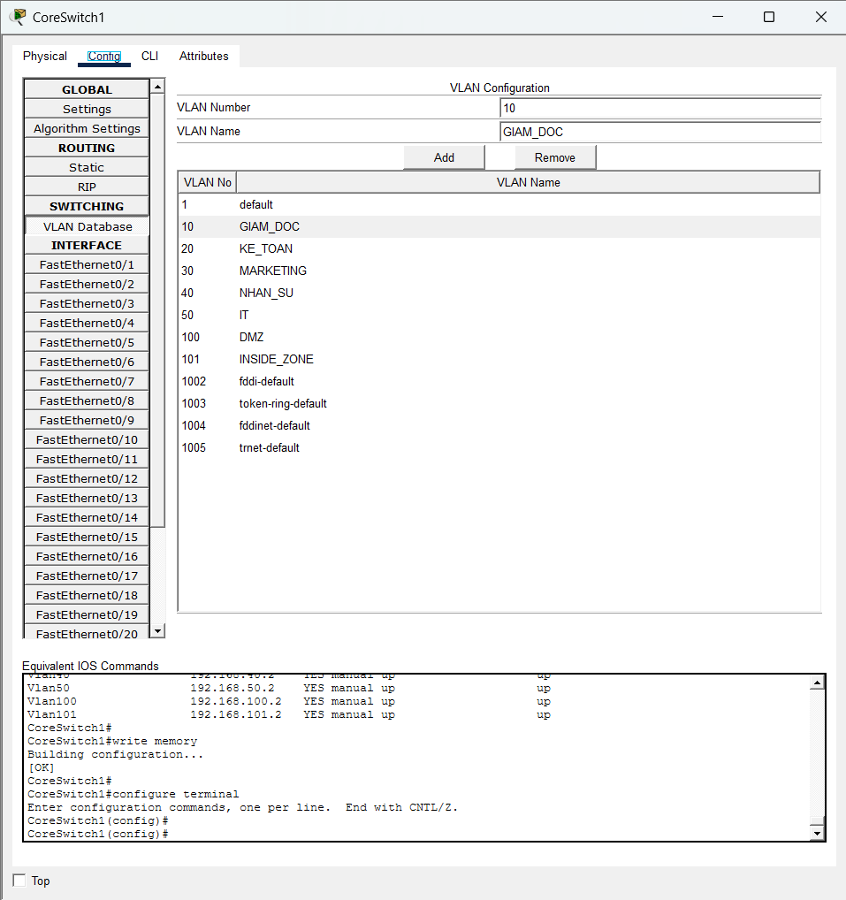
Hình: VLAN CoreSwitch1

+ Tạo VLAN CoreSwitch2
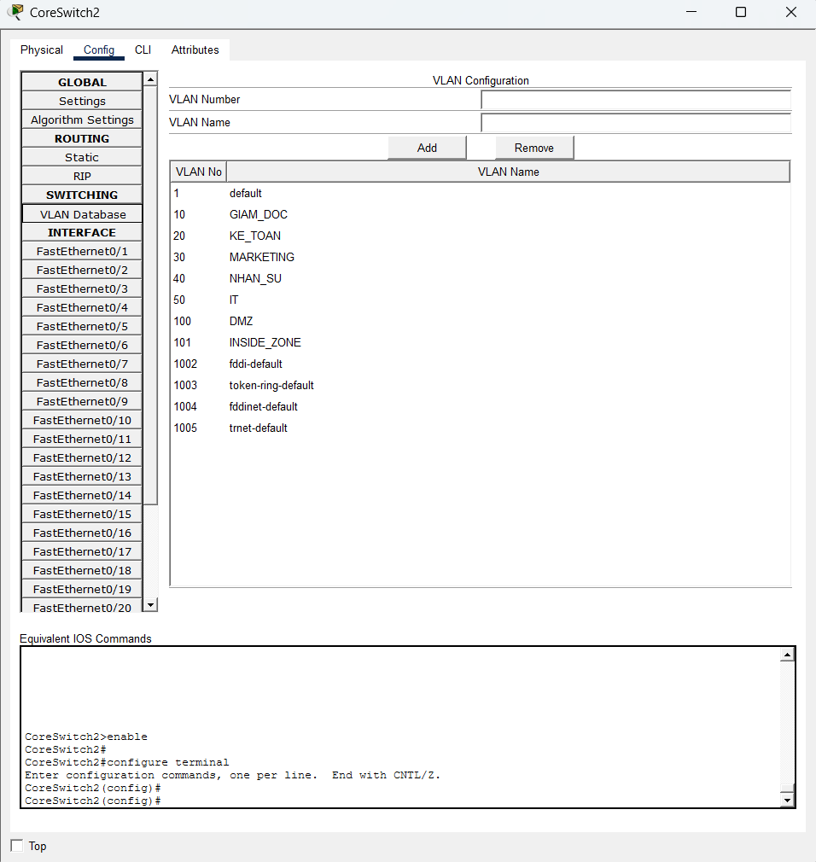
Hình: Vlan CoreSwitch2
*Kết quả
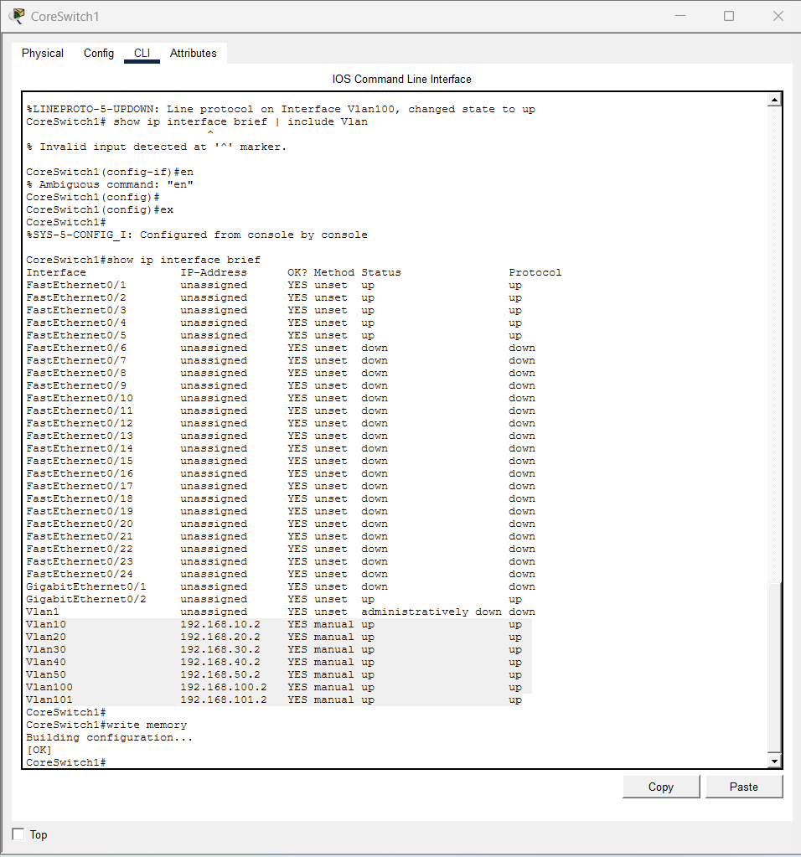
Hình 0-2: VLAN CoreSwitch1
Hình: Cấu hình SVI CoreSwitch1

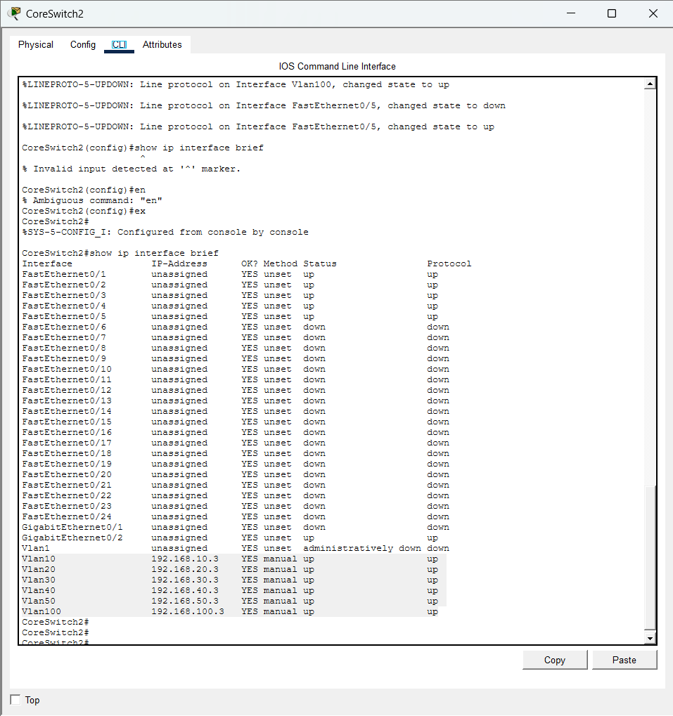
Hình: Cấu hình SVI CoreSwitch2

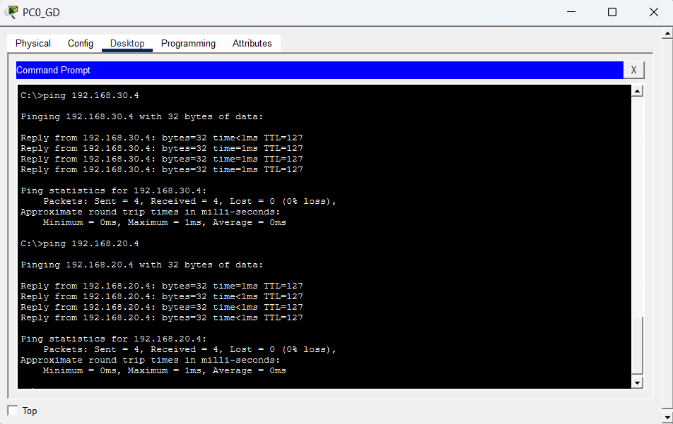
Hình: Kết quả ping từ máy phòng giám đốc sang máy phòng kế toán và marketing
Kịch bản 2: Cấu hình Cấp phát Địa chỉ IP Động (DHCP Server Pools)
+ Khóa dải IP tĩnh trên CoreSwitch1
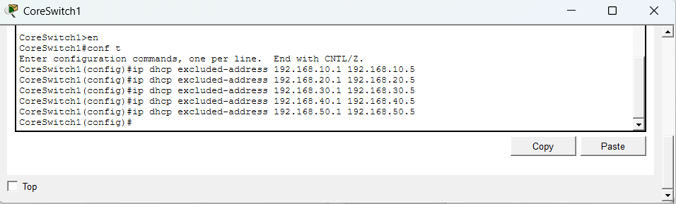
Hình: Khóa dải IP tĩnh trên CoreSwitch1

+ Tạo cấu hình DHCP pools
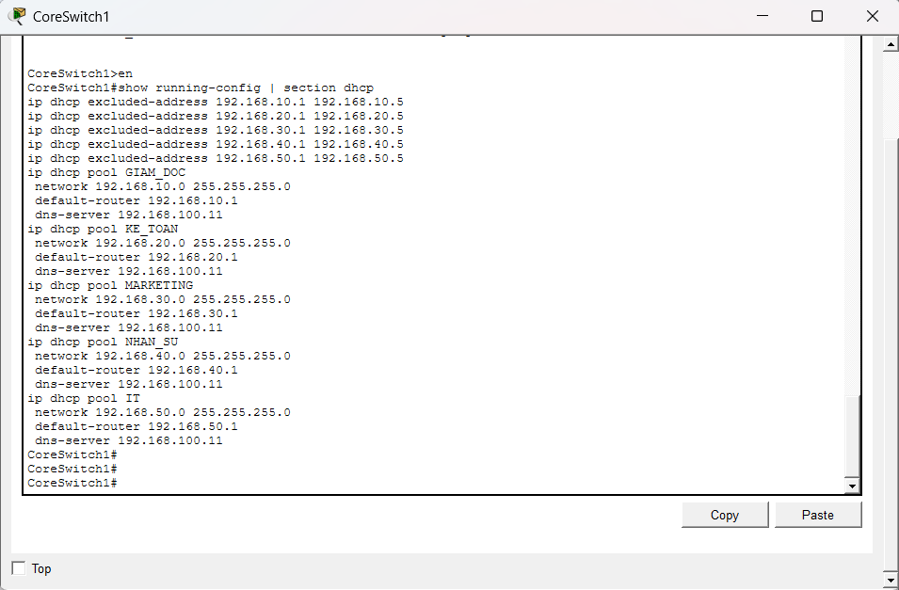
Hình 2.1: cấu hình DHCP pools cho các VLAN

Kết quả:
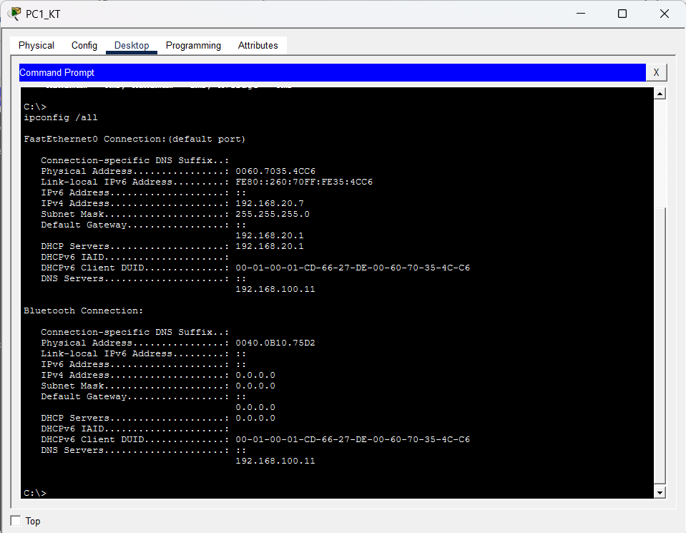
Hình: IP đã nhận từ DHCP
Kịch bản 3: Cấu hình HSRP
+ Cấu hình IP ảo chung cho mỗi VLAN
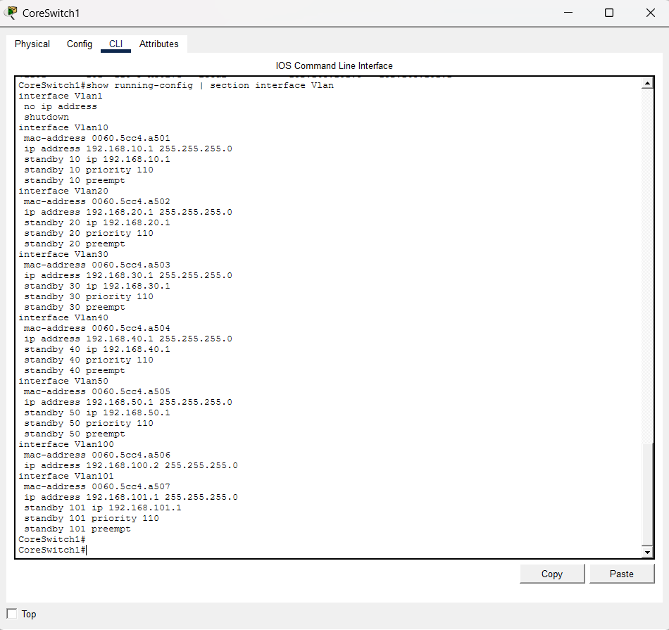
Hình: Cấu hình IP ảo chung cho mỗi VLAN trên CoreSwitch1
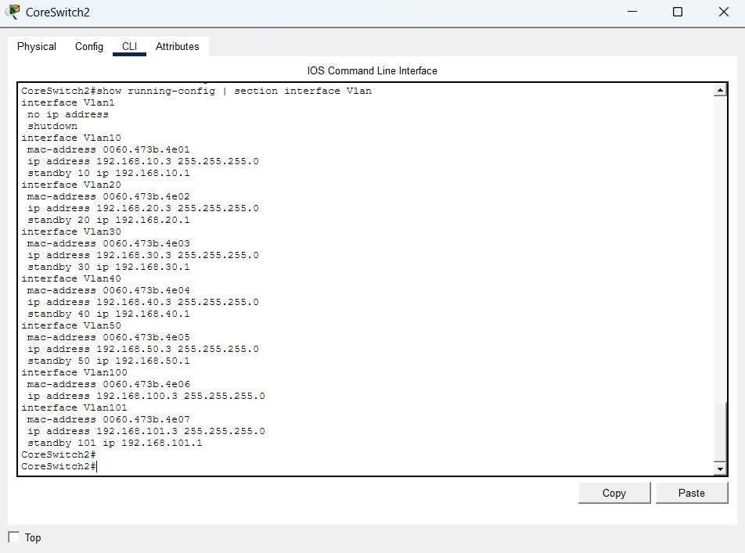
Hình: Cấu hình IP ảo chung cho mỗi VLAN trên CoreSwitch2

+ Đặt proirity cao hơn(Active) cho CoreSwitch1
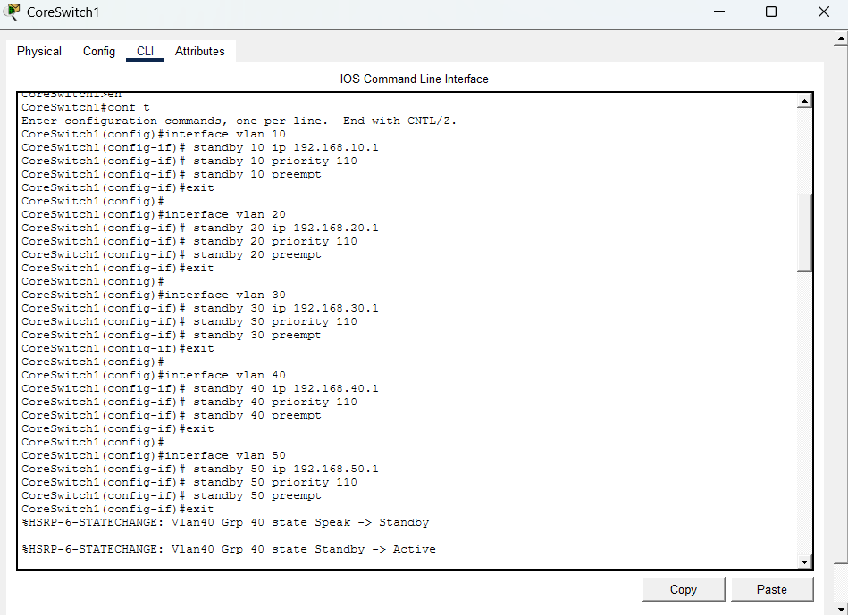Hình: CoreSwitch1 – Active

+ CoreSwitch2 priority thấp hơn (Standby)
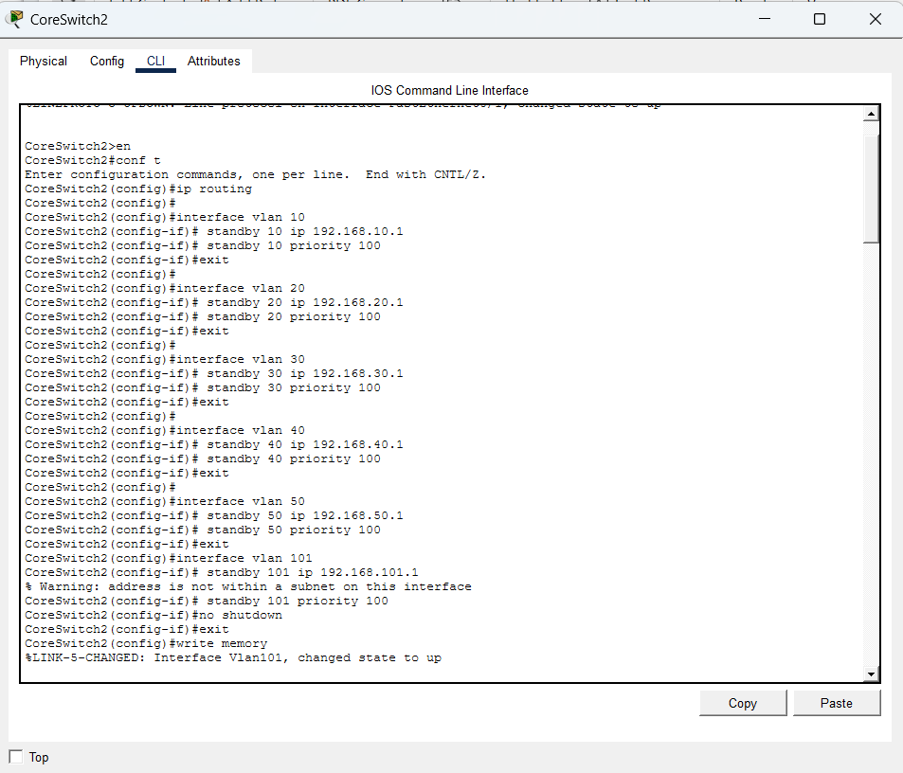
Hình: CoreSwitch2 – Standby

Kết quả:
+ Kiểm tra ip ảo HSRP
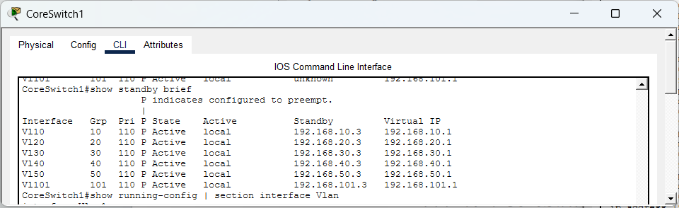
Hình: CoreSwitch1 là Active Router
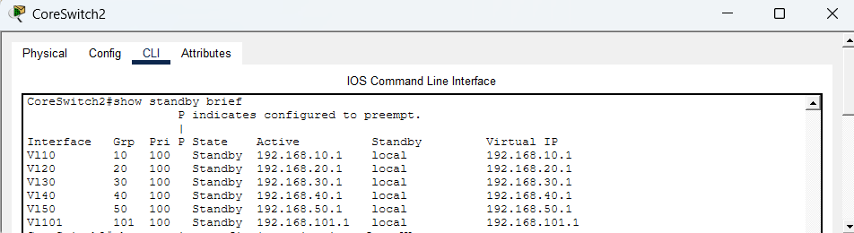
Hình: CoreSwitch2 là Standby Router
+ Kiểm thử dự phòng gateway
Bước 1: Ping từ PC1_KT → PC2_KT
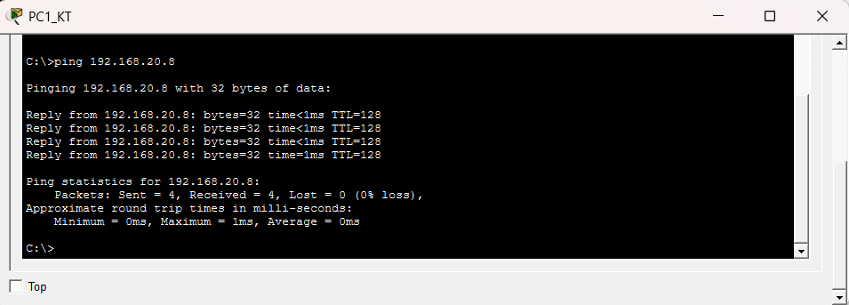
Hình: Ping từ PC1_KT đến PC2_KT
Bước 2: Tắt CoreSwitch1 và kiểm tra trên CoreSwitch2
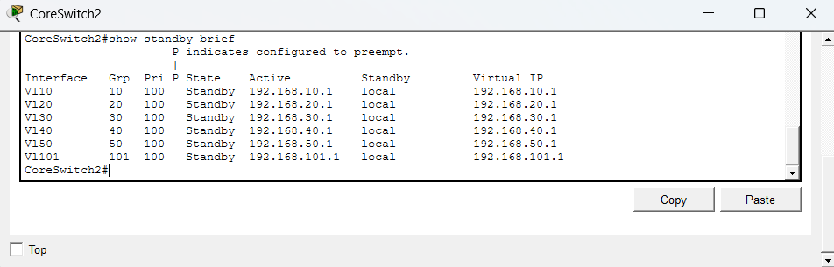
Hình : Trước khi tắt CoreSwitch1
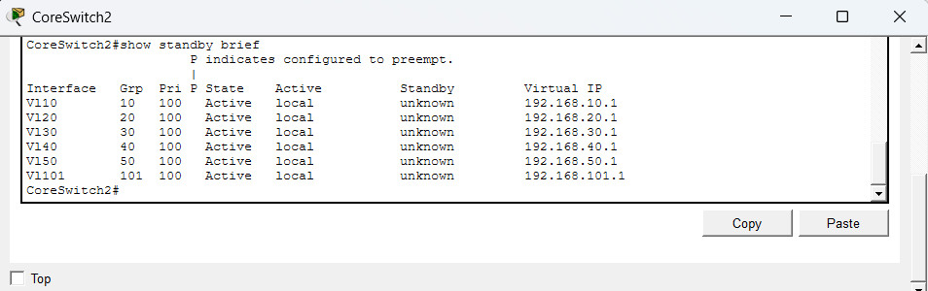
Hình : Sau khi tắt CoreSwitch1
Bước 3: Kiểm tra kết nối từ PC2_KT sau khi tắt CoreSwitch1-> CoreSwitch2 dự phòng hoạt động
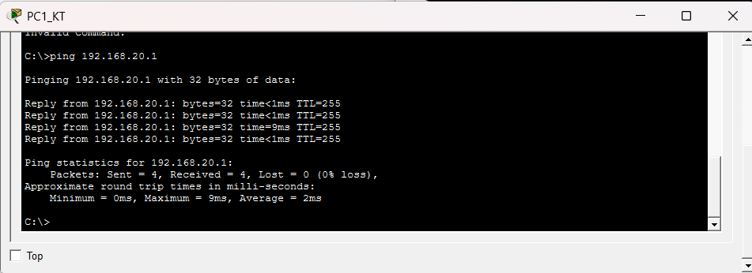
Hình: Kiểm tra kết nối từ PC1_KT

Kịch bản 4: Cấu hình Đường truyền Tải nhiều VLAN (Trunking)
Cấu hình:
+ Đặt các cổng uplink ở chế độ trunk và cho phép VLAN 10 - 101 đi qua
trunk.
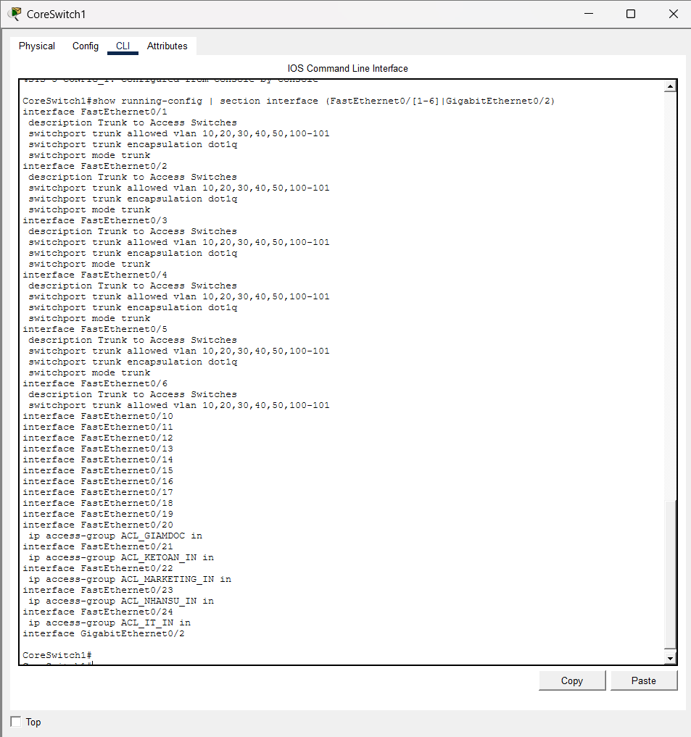
Hình: Đặt các cổng uplink ở chế độ trunk trên CoreSwitch1
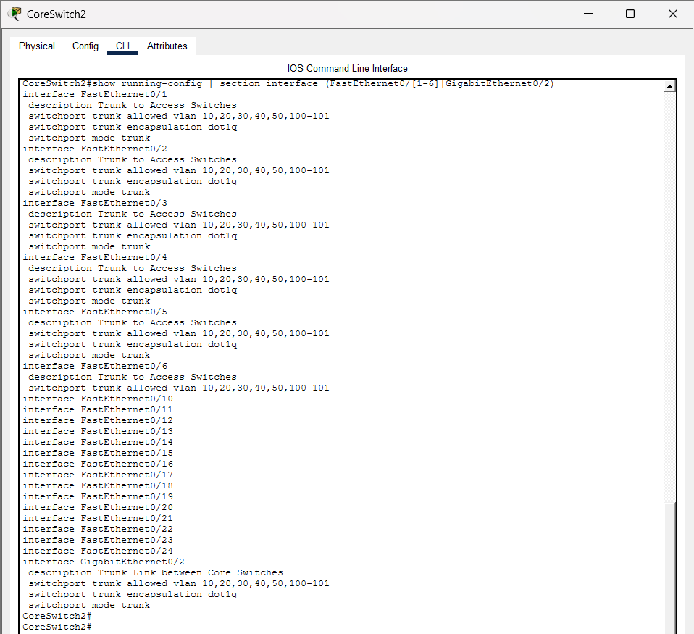
Hình: Đặt các cổng uplink ở chế độ trunk trên CoreSwitch2

Kết quả:
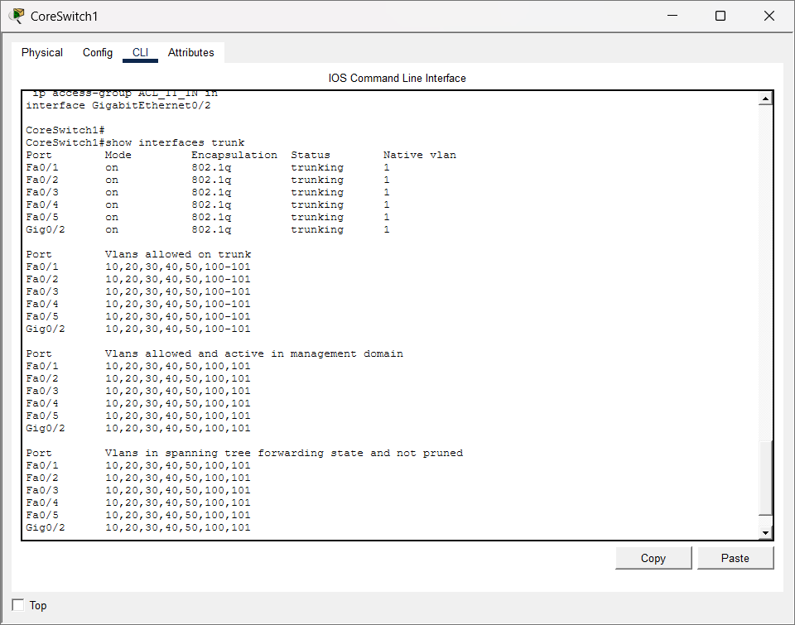
Hình: Kiểm tra trạng thái trunk trên CoreSwitch1

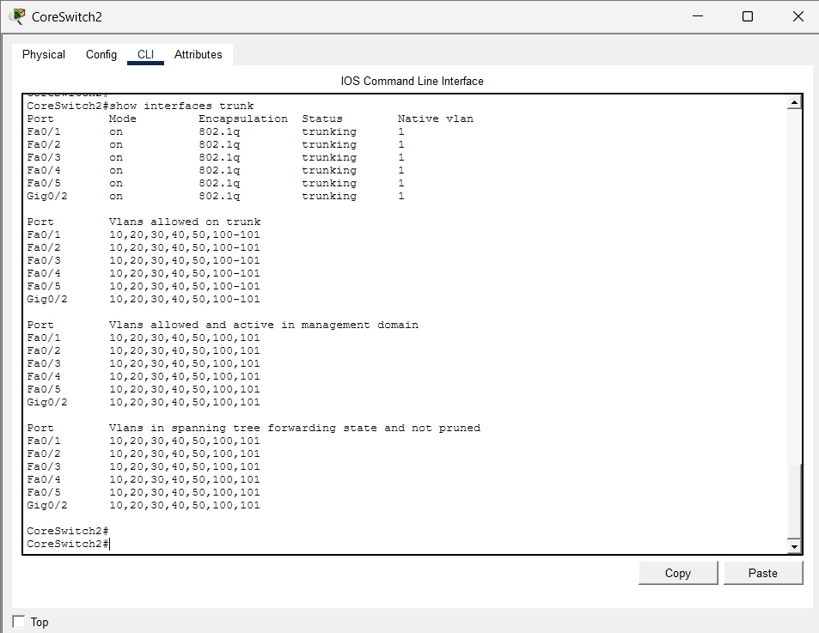
Hình: Kiểm tra trạng thái trunk trên CoreSwitch2

Kịch bản 5: Cấu hình Cổng kết nối Đầu cuối (Access Port) trên Switch L2
+ Gán cổng access của switch cho đúng VLAN
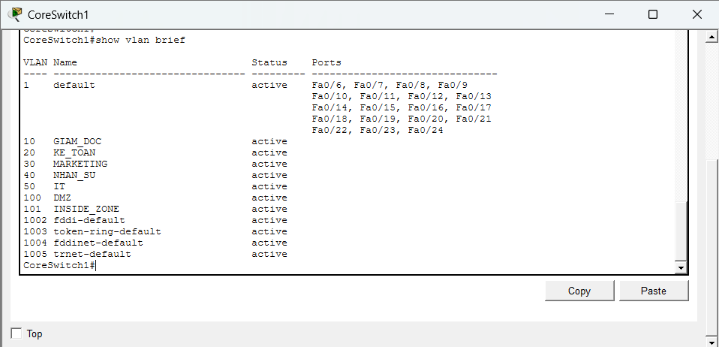
Hình : Gán cổng access của switch cho đúng VLAN
+ Cấu hình PortFast cổng Fa0/1 với VLAN10 (tương tự với các VLAN
khác)
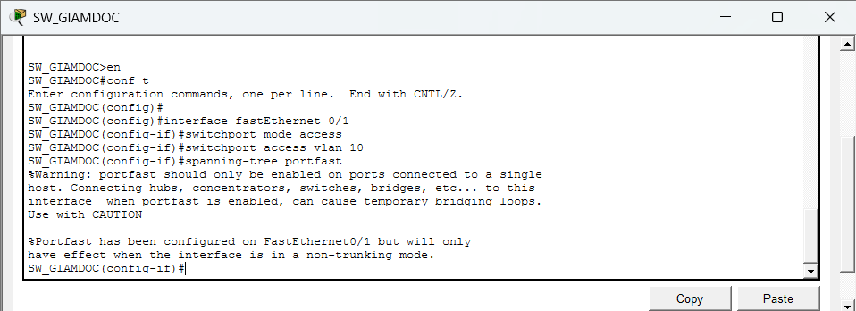Hình: Kích hoạt Portfast để tăng tốc độ kết nối

Kết quả:
+ Kiểm tra IP nằm trong dải 192.168.10.x
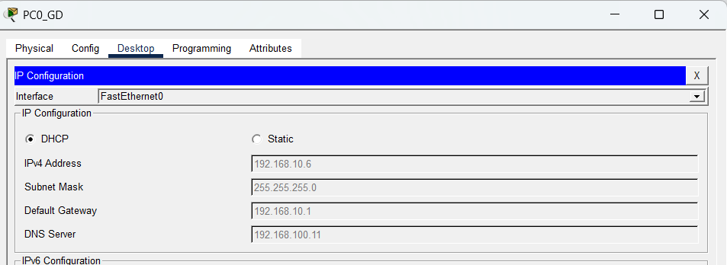
Hình : Máy tính PC0_GD nhận đúng VLAN10

Chương 3: Kết luận và bài học kinh nghiệm

3.1. Kiến thức kỹ năng đã học được trong quá trình thực hiện đề tài.
Trong quá trình nghiên cứu và xây dựng mô hình mạng an toàn cho Công ty Cổ phần Thương mại TMG, nhóm đã tích lũy được nhiều kiến thức quan trọng cũng như kỹ năng thực hành liên quan đến an ninh mạng và hệ thống mạng doanh nghiệp. Cụ thể:
− Hiểu rõ các nguyên tắc cơ bản trong an ninh mạng:
Trong quá trình thực hiện đề tài, nhóm đã có cơ hội tìm hiểu và áp dụng các nguyên tắc bảo mật thông tin trong môi trường doanh nghiệp. Các vấn đề như bảo vệ dữ liệu nội bộ, kiểm soát quyền truy cập người dùng và phòng chống các nguy cơ tấn công mạng từ bên ngoài cũng như nội bộ được hiểu rõ hơn và gắn với tình huống thực tế.
− Áp dụng mô hình an ninh CIA vào thiết kế hệ thống:
Nhóm đã vận dụng mô hình CIA như một nền tảng quan trọng trong thiết kế hệ thống mạng, giúp đảm bảo tính an toàn cho dữ liệu và dịch vụ:
+ Confidentiality (Tính bảo mật): Dữ liệu nội bộ của công ty chỉ được truy cập bởi những người dùng có quyền hợp lệ.
+ Integrity (Tính toàn vẹn): Thông tin trong quá trình truyền tải và lưu trữ được đảm bảo không bị thay đổi hoặc can thiệp trái phép.
+ Availability (Tính sẵn sàng): Hệ thống mạng được thiết kế nhằm đảm bảo luôn hoạt động ổn định và sẵn sàng phục vụ nhu cầu sử dụng của doanh nghiệp.
− Hiểu và vận dụng kiến thức về thiết kế mạng doanh nghiệp có dây:
Nhóm đã tìm hiểu sâu hơn về cách xây dựng một hệ thống mạng nội bộ hoàn chỉnh, bao gồm việc sử dụng các thiết bị như router, switch và firewall. Đồng thời, các kỹ thuật như chia địa chỉ IP, thiết kế VLAN theo từng phòng ban, cấu hình ACL để kiểm soát truy cập cũng được áp dụng vào mô hình thực tế, giúp hệ thống có tính phân tầng rõ ràng và an toàn hơn.
− Nâng cao kỹ năng mô phỏng và triển khai hệ thống mạng:
Thông qua việc sử dụng Cisco Packet Tracer, nhóm đã thực hành thiết kế sơ đồ mạng cho doanh nghiệp TMG, tiến hành cấu hình thiết bị và kiểm tra khả năng hoạt động của hệ thống. Trong quá trình này, nhóm cũng học được cách phân tích luồng dữ liệu, xác định lỗi cấu hình và xử lý các sự cố phát sinh khi mô hình không hoạt động đúng như mong đợi.
− Phát triển kỹ năng làm việc nhóm và tư duy hệ thống:
Việc thực hiện đề tài theo nhóm giúp các thành viên phối hợp chặt chẽ hơn trong từng giai đoạn từ khảo sát, thiết kế đến hoàn thiện mô hình. Qua đó, nhóm không chỉ nâng cao kỹ năng chuyên môn mà còn cải thiện khả năng giao tiếp, phân chia công việc hợp lý và tư duy giải quyết vấn đề theo hướng tổng thể.

3.2. Bài học kinh nghiệm
Trong suốt quá trình thực hiện đề tài, nhóm đã rút ra một số bài học kinh nghiệm quan trọng như sau:
− Vai trò của việc lập kế hoạch ngay từ đầu:
Việc xây dựng kế hoạch rõ ràng giúp nhóm định hướng công việc tốt hơn, dễ dàng theo dõi tiến độ và hạn chế tối đa các sai sót trong quá trình thực hiện. Nhờ đó, các giai đoạn từ thiết kế đến triển khai đều diễn ra thuận lợi hơn.
− Tầm quan trọng của sự phối hợp trong làm việc nhóm:
Một trong những yếu tố giúp đề tài được hoàn thành đúng tiến độ là sự phối hợp giữa các thành viên. Khi mỗi người nắm rõ nhiệm vụ của mình và hỗ trợ lẫn nhau khi cần thiết, hiệu quả công việc được nâng cao đáng kể.
− Cần chủ động cập nhật kiến thức mới:
Lĩnh vực an ninh mạng luôn thay đổi nhanh chóng, vì vậy việc thường xuyên cập nhật các kiến thức, công nghệ và phương pháp bảo mật mới là rất cần thiết để áp dụng hiệu quả vào thực tế.
− Rèn luyện kỹ năng giải quyết vấn đề thực tế:
Trong quá trình thực hiện đề tài, nhóm đã gặp nhiều khó khăn như lỗi cấu hình mạng, mô phỏng không đúng hoặc hệ thống hoạt động chưa ổn định. Tuy nhiên, nhờ quá trình phân tích và xử lý từng vấn đề, nhóm đã học được cách bình tĩnh đánh giá và tìm ra hướng giải quyết phù hợp.

3.3. Đề xuất về tính khả thi của chủ đề nghiên cứu, những thuận lợi, khó khăn

3.3.1. Tính khả thi của chủ đề nghiên cứu
Đề tài "Nghiên cứu, xây dựng mô hình mạng an toàn cho Trung tâm Truyền thông Dữ liệu VHD" có tính khả thi cao và mang ý nghĩa ứng dụng thực tiễn sâu sắc. Trong bối cảnh chuyển đổi số diễn ra mạnh mẽ, nhu cầu bảo vệ hạ tầng mạng tại các trung tâm dữ liệu – nơi lưu trữ và xử lý khối lượng lớn thông tin nhạy cảm – đã trở thành yêu cầu cấp thiết và không thể trì hoãn.

Về cơ sở kỹ thuật, mô hình được xây dựng dựa trên các nguyên lý bảo mật mạng hiện đại và đã được kiểm chứng trong thực tế doanh nghiệp, bao gồm kiến trúc phòng thủ nhiều lớp (Defense-in-Depth), phân vùng mạng theo vùng tin cậy (Inside – DMZ – Outside), và tích hợp đồng bộ các giải pháp kỹ thuật như:
- Tường lửa thế hệ mới Cisco ASA 5506-X với cơ chế lọc lưu lượng theo trạng thái kết nối (Stateful Inspection);
- Phân vùng VLAN theo phòng ban giúp cô lập lưu lượng, hạn chế phạm vi lây lan khi có sự cố;
- Cơ chế dự phòng gateway tự động với HSRP, đảm bảo tính sẵn sàng liên tục (High Availability);
- Kiểm soát truy cập chi tiết thông qua ACL mở rộng trên CoreSwitch và ASA;
- Vùng DMZ cách ly hoàn toàn các dịch vụ công cộng (Web, Mail, FTP) khỏi mạng nội bộ.

Về tính khả thi triển khai, toàn bộ mô hình đã được mô phỏng và kiểm thử thành công trên Cisco Packet Tracer – một công cụ mô phỏng mạng chuyên nghiệp được sử dụng rộng rãi trong đào tạo và nghiên cứu. Các kịch bản kiểm thử bao gồm: định tuyến liên VLAN, phân phối DHCP, chuyển đổi dự phòng HSRP, kiểm soát truy cập ACL, NAT tĩnh/động, và xác minh hoạt động đầy đủ của các dịch vụ Web, Mail, FTP trong vùng DMZ.

Đặc biệt, mô hình thể hiện rõ tính mở rộng linh hoạt: có thể dễ dàng bổ sung phòng ban mới bằng cách tạo thêm VLAN, triển khai thêm switch lớp truy cập, hoặc nâng cấp lên thiết bị phần cứng thực tế mà không làm thay đổi cấu trúc tổng thể. Điều này phù hợp với lộ trình phát triển dài hạn của Trung tâm Truyền thông Dữ liệu VHD.

Với sự phù hợp về mặt kỹ thuật, khả năng triển khai thực tế và giá trị thực tiễn trong bối cảnh an ninh mạng hiện nay, đề tài hoàn toàn đáp ứng các tiêu chí của một nghiên cứu khả thi, có chiều sâu và sẵn sàng chuyển hóa thành giải pháp triển khai thực tế cho trung tâm.

3.3.2. Thuận lợi và khó khăn
a) Thuận lợi

- Sự hỗ trợ tích cực từ đơn vị áp dụng: Trong suốt quá trình thực hiện, nhóm nhận được sự phối hợp chủ động từ Trung tâm Truyền thông Dữ liệu VHD, bao gồm việc cung cấp thông tin thực tế về hạ tầng mạng hiện có, các yêu cầu bảo mật đặc thù, và các tình huống vận hành cần mô phỏng. Điều này giúp nhóm bám sát bài toán thực tiễn, không dừng lại ở lý thuyết.

- Nền tảng kiến thức chuyên môn vững chắc: Các thành viên trong nhóm đã được trang bị kiến thức nền tảng về mô hình OSI, giao thức TCP/IP, công nghệ VLAN, nguyên lý hoạt động của tường lửa và IDS/IPS, cũng như kỹ năng sử dụng Cisco Packet Tracer. Sự chuẩn bị tốt về mặt lý thuyết giúp nhóm triển khai các bước thiết kế và thực nghiệm một cách có hệ thống, hạn chế sai sót về mặt kỹ thuật.

- Công cụ mô phỏng chuyên nghiệp và miễn phí: Cisco Packet Tracer cung cấp môi trường mô phỏng đa thiết bị, hỗ trợ đầy đủ các tính năng như VLAN, HSRP, ACL, NAT, ASA Firewall, DHCP và dịch vụ ứng dụng. Việc có thể mô phỏng toàn bộ mô hình mạng mà không cần đầu tư phần cứng thực tế đã giúp nhóm tiết kiệm chi phí đáng kể, đồng thời có thể thử nghiệm, điều chỉnh và kiểm lỗi linh hoạt trong suốt quá trình.

- Tinh thần làm việc nhóm và phân công khoa học: Nhóm duy trì quy trình làm việc có tổ chức với phân công nhiệm vụ rõ ràng theo từng giai đoạn: phân tích yêu cầu, thiết kế sơ đồ mạng, cấu hình thiết bị, kiểm thử và viết báo cáo. Sự đồng thuận cao và tinh thần hỗ trợ lẫn nhau giữa các thành viên đã góp phần duy trì tiến độ và đảm bảo chất lượng của đề tài.

- Tài liệu tham khảo phong phú và cập nhật: Nhóm có điều kiện tiếp cận nhiều nguồn tài liệu chất lượng bao gồm giáo trình Cisco Networking Academy, tiêu chuẩn bảo mật NIST, hướng dẫn cấu hình ASA chính thức từ Cisco, và các bài nghiên cứu quốc tế về kiến trúc mạng an toàn. Điều này giúp nhóm đưa ra các quyết định thiết kế có căn cứ kỹ thuật rõ ràng.

b) Khó khăn

- Hạn chế về kinh nghiệm triển khai hệ thống quy mô lớn: Mặc dù đã nắm vững lý thuyết, nhóm vẫn gặp khó khăn khi phải xử lý đồng thời nhiều kịch bản phức tạp trong một mô hình có quy mô tương đương doanh nghiệp thực tế. Một số tình huống như phân tích xung đột ACL, cân bằng giữa bảo mật và hiệu năng truyền dữ liệu, hay cấu hình NAT kết hợp với ACL đòi hỏi quá trình thử nghiệm và điều chỉnh nhiều lần trước khi đạt kết quả như mong đợi.

- Giới hạn của môi trường mô phỏng so với triển khai thực tế: Cisco Packet Tracer, dù là công cụ mạnh, vẫn có một số hạn chế so với thiết bị phần cứng thực: không hỗ trợ đầy đủ một số lệnh CLI nâng cao của IOS, thiếu khả năng mô phỏng hiệu năng và độ trễ mạng thực tế, cũng như không tái hiện được hoàn toàn các hành vi tấn công phức tạp như DDoS phân tán hay tấn công ở tầng ứng dụng. Điều này khiến một số kịch bản kiểm thử an ninh chỉ dừng lại ở mức kiểm chứng lý thuyết.

- Tốc độ thay đổi công nghệ an ninh mạng: Lĩnh vực an ninh mạng phát triển rất nhanh với các mối đe dọa mới liên tục xuất hiện. Trong khi đề tài tập trung vào mạng có dây doanh nghiệp, xu hướng thực tế đang dịch chuyển sang kiến trúc Zero Trust, mô hình bảo mật đám mây lai (Hybrid Cloud Security) và ứng dụng AI trong phát hiện mối đe dọa. Nhóm cần liên tục cập nhật kiến thức để đảm bảo tính phù hợp của giải pháp đề xuất với bối cảnh công nghệ hiện tại.

- Áp lực thời gian trong nghiên cứu chuyên sâu: Khung thời gian thực hiện đề tài trong khuôn khổ học phần còn tương đối ngắn so với độ phức tạp của nội dung. Một số nội dung như phân tích sâu về bảo mật lớp ứng dụng (WAF, DLP), giám sát sự kiện theo thời gian thực (SIEM), hay kiểm thử thâm nhập (Penetration Testing) chưa được triển khai đầy đủ do giới hạn thời gian. Đây là các hướng phát triển tiềm năng cho những nghiên cứu tiếp theo.

Tài liệu tham khảo
TÀI LIỆU TIẾNG VIỆT
[1] Nguyễn Văn Hiếu, “Bảo mật mạng – Lý thuyết và thực hành”, NXB Lao
động, 2020.
[2] Vũ Hoàng Nam, “An toàn mạng – Các kỹ thuật phát hiện và phòng chống
xâm nhập”, NXB Thông tin & Truyền thông, 2019.
[3] Học viện Mạng Cisco (Cisco Networking Academy), “Kiến trúc mạng
doanh nghiệp và bảo mật cơ bản”, Tài liệu đào tạo nội bộ, 2021.
[4] Trung tâm VnPro, “Tường lửa và hệ thống phát hiện xâm nhập IDS/IPS”,
Tài liệu đào tạo mạng nâng cao, 2020.
[5] Lê Văn Tuấn, “Thiết kế hệ thống mạng LAN cho doanh nghiệp vừa và nhỏ
– Kèm giải pháp bảo mật”, Tạp chí Công nghệ Thông tin, 2022.
TÀI LIỆU TIẾNG ANH
[1] Cisco Systems, “IP Routing: OSPF Configuration Guide, Cisco IOS XE
Release 16”.
[2] Stallings, W., “Network Security Essentials: Applications and Standards”,
6th Edition, Pearson, 2020.

